PhiloSoft Technical Communications

«Филогост»
Макросы для оформления технической документации
Инструкция для разработчиков технической документации
Версия 1.2 для Microsoft Word 2007 и выше

Москва 2023

Содержание
1 Введение 4
2 Состав макросов 5
3 Организация доступа к макросам 17
4 Настройка интерфейса Microsoft Word для использования макросов 19
4.1 Способы настройки интерфейса 19
4.2 Добавление макроса на панель быстрого доступа 19
4.3 Создание пользовательской вкладки на ленте (Microsoft Word версии 2010 и выше) 24
4.4 Назначение макросам сочетаний клавиш 29
5 Запуск макросов 31
5.1 Способы запуска макросов 31
5.2 Запуск макроса с помощью окна Макрос 31
5.3 Запуск макроса с помощью панели быстрого доступа 32
5.4 Запуск макроса с помощью пользовательской вкладки 32
5.5 Запуск макроса с помощью сочетания клавиш 33
6 Справочник по макросам 34
6.1 Общие сведения 34
6.2 Макросы для корректорской и редакторской правки документа 34
6.2.1 Макрос DocumentCleaning 34
6.2.2 Макрос QuotesChange 36
6.2.3 Макрос DeleteSpace_BeforeTableCellStartEnd 37
6.2.4 Макрос DeleteDot_BeforeTableCellEnd 37
6.2.5 Макрос NonbreakingSpace_AfterCaption 38
6.2.6 Макрос AbbreviationEdit 38
6.3 Макросы для создания, редактирования и обновления полей 39
6.3.1 Макрос Update_All_Fields 39
6.3.2 Макрос Crossreference_Object_Add 39
6.3.3 Макрос CrossRef_OnlyNumber 40
6.3.4 Макрос Set_Num1_For_AppendixObject 40
6.3.5 Макрос PageNumContinue 41
6.4 Макросы для задания параметров страницы и добавления страниц с альбомной ориентацией 41
6.4.1 Макрос PageParams_Gost19 41
6.4.2 Макрос PageInsert_LandscapeA4_Gost19 42
6.4.3 Макрос PageInsert_LandscapeA3_Gost19 42
6.4.4 Макрос PageInsert_PortraitA3_Gost19 42
6.4.5 Макрос PageParams_Gost7 43
6.4.6 Макрос PageInsert_LandscapeA4_Gost7 43
6.4.7 Макрос PageInsert_LandscapeA3_Gost7 43
6.4.8 Макрос PageInsert_PortraitA3_Gost7 44
6.5 Макросы для оформления таблиц 44
6.5.1 Макрос TableSingle_Format 44
6.5.2 Макрос TableSingle_Format2016 44
6.5.3 Макрос TablesAll_Format 45
6.5.4 Макрос TablesAll_Format2016 46
6.5.5 Макрос TableSingle_CellsFormat_Gost34 46
6.5.6 Макрос TableSingle_CellsFormat_Gost19 47
6.5.7 Макрос TableSingle_CellsFormat_Gost7 47
6.5.8 Макрос TablesAll_CellsFormat_Gost34 47
6.5.9 Макрос TablesAll_CellsFormat_Gost19 48
6.5.10 Макрос TablesAll_CellsFormat_Gost7 49
6.5.11 Макрос Table_Break_Gos19 49
6.5.12 Макрос Table_Break_Gost7 50
6.6 Макросы для добавления графического блока 51
6.6.1 Макрос Insert_GraphicBlock_Gost34 51
6.6.2 Макрос Insert_GraphicBlock_App_Gost34 52
6.6.3 Макрос Insert_GraphicBlock_Gost19 53
6.6.4 Макрос Insert_GraphicBlock_Gost7 54
6.6.5 Макрос Insert_GraphicBlock_App_Gost7 55
6.7 Макросы для добавления табличного блока 56
6.7.1 Макрос Insert_TableBlock_Gost34 56
6.7.2 Макрос Insert_TableBlock_App_Gost34 57
6.7.3 Макрос Insert_TableBlock_Gost19 59
6.7.4 Макрос Insert_TableBlock_Gost7 60
6.7.5 Макрос Insert_TableBlock_App_Gost7 62
6.8 Макросы для оформления стилями структурных элементов 63
6.8.1 Макрос Format_InterfaceElement_Gost34 63
6.8.2 Макрос Format_InterfaceElement_Gost19 64
6.8.3 Макрос Format_InterfaceElement_Gost7 64
6.9 Макросы для добавления списка объектов 65
6.9.1 Макрос Abbreviation_List_Gost34 65
6.9.2 Макрос Abbreviation_List_Gost19 66
6.9.3 Макрос Abbreviation_List_Gost7 67

Введение
Настоящий документ включает в себя набор макросов для автоматизации часто выполняемых операций, быстрого выполнения многошаговых операций, повышения скорости и эффективности оформления и редактирования документов в Microsoft Word версии 2007 и выше.
В документе содержится следующая информация:
- состав и краткое описание макросов (см. раздел 2);
- описание организации доступа к макросам (см. раздел 3);
- описание способов настройки интерфейса Microsoft Word для использования макросов (см. раздел 4);
- описание способов запуска макросов (см. раздел 5);
- подробное описание макросов и условий их применения (см. раздел 6).

Состав макросов
В таблице 1 приведен состав, краткое описание и условия применения макросов, содержащихся в шаблоне Макросы для документов ГОСТ.dotm. Перед первым выполнением макросов, ознакомьтесь с данным разделом и (или) более подробным описанием макросов, приведенным в разделе 6.
Таблица 1 — Макросы
Название | Модуль | Результат применения | Выполнение | Примечания
Макросы для корректорской правки
DocumentCleaning | Common | - Удаление лишних пробелов в тексте:  - множественных пробелов;  - пробелов до и после знака абзаца;  - пробелов после открывающих скобок и кавычек;  - пробелов до знаков препинания, закрывающих скобок и кавычек.  - Исправление знаков препинания:  - замена короткого тире на длинное;  - замена дефиса (некорректно используемого в тексте вместо тире) на длинное тире;  - замена трех точек на многоточие;  - замена прямого апострофа на апостроф-запятую | - Установите курсор в любой части документа.  - Запустите макрос | Макрос можно использовать в любых документах.  Внимание! Данный макрос не выполняется для текста, оформленного зачеркнутым шрифтом. Это специальная установка, позволяющая исключить часть текста из обработки (например, в листингах)
QuotesChange | Common | Замена прямых кавычек на типографские «елочки» | - Установите курсор в любой части документа.  - Запустите макрос
DeleteSpace_BeforeTableCell  StartEnd | Common | Удаление пробелов перед текстом в начале ячейки.  Удаление пробелов и пустых абзацев перед знаком конца ячейки во всех таблицах документа | - Установите курсор в любой части документа.  - Запустите макрос | Макрос можно использовать в любых документах, содержащих таблицы
DeleteDot_BeforeTableCellEnd | Common | Удаление точек, пробелов и пустых абзацев перед знаком конца ячейки во всех таблицах документа | - Установите курсор в любой части документа.  - Запустите макрос
NonbreakingSpace_AfterCaption | Common | Замена обычных пробелов на неразрывные:  - перед перекрестными ссылками;  - после «см.» | - Установите курсор в любой части документа.  - Запустите макрос | Макрос можно использовать в любых документах, содержащих перекрестные ссылки или сокращение «см.»
AbbreviationEdit | Common | Замена некорректных сокращений на корректные в выражениях «и т. д.», «и т. п.», «т. е.» и пр. | - Установите курсор в любой части документа.  - Запустите макрос | Макрос можно использовать в любых документах
Макросы для создания, редактирования и обновления полей
Update_All_Fields | Common | Обновление всех полей в документе, включая поля, расположенные в колонтитулах, а также внутри рамки с основными надписями | - Установите курсор в любой части документа.  - Запустите макрос | Макрос можно использовать в любых документах, содержащих поля
Crossreference_Object_Add | Common | Добавление перекрестной ссылки в месте установки курсора. Ссылка создается на расположенный ниже, ближайший нумерованный объект (рисунок, таблицу, процедуру или листинг) | - Установите курсор в тексте выше нумерованного объекта, на который создается перекрестная ссылка.  - Запустите макрос | Макрос можно использовать во всех документах, которые содержат объекты (рисунки, таблицы, процедуры или листинги), нумерованные с помощью поля автоматической нумерации SEQ
CrossRef_OnlyNumber | Common | Исправление всех перекрестных ссылок на объекты вида «Рисунок 1», «Таблица 2», «Процедура 1», «Листинг 3» или любых других, которые содержат постоянную часть и номер, на перекрестные ссылки, содержащие только номер объекта | - Установите курсор в любой части документа.  - Запустите макрос | Макрос можно использовать во всех документах, которые содержат ссылки на объекты с постоянной частью и номером
Set_Num1_For_AppendixObject | Common | Установление для номера объекта в приложении (рисунка, таблицы, процедуры или листинга), пронумерованного с помощью поля SEQ, начального значения, равного 1 | - Установите курсор в абзаце с номером первого объекта приложения (рисунка, таблицы, процедуры или листинга).  - Запустите макрос | Макрос можно использовать для любых объектов, которые пронумерованы с помощью поля автоматической нумерации SEQ
PageNumContinue | Common | Исправление нумерации страниц в верхнем или нижнем колонтитуле раздела документа, в случае если нумерация в разделе не продолжает нумерацию предыдущего | - Установите курсор на первой странице раздела с некорректным отображением нумерации страниц.  - Запустите макрос | Макрос можно использовать в любых документах, в которых номера страниц расположены в колонтитулах, в том числе в рамке с основными надписями
Макросы для задания параметров страницы и добавления страниц с альбомной ориентацией
PageParams_Gost19 | Gost19 | Установка размеров полей страниц согласно ГОСТ 19.106-78 | - Установите курсор на странице раздела, в котором следует задать размер полей.  - Запустите макрос | Внимание! Не применяйте данный макрос в документах, в которых размеры полей страниц устанавливаются согласно требованиям, отличным от требований ГОСТ 19.106-78
PageInsert_LandscapeA4_Gost19 | Gost19 | Вставка страницы А4 с альбомной ориентацией и размерами полей согласно ГОСТ 19.106-78 | - Установите курсор в абзаце, после которого следует вставить страницу А4с альбомной ориентацией.  - Запустите макрос
PageInsert_LandscapeA3_Gost19 | Gost19 | Вставка листа А3 с альбомной ориентацией и размерами полей согласно ГОСТ 19.106-78 | - Установите курсор в абзаце, после которого следует вставить страницу А3с альбомной ориентацией.  - Запустите макрос
PageInsert_PortraitA3_Gost19 | Gost19 | Вставка листа А3 с книжной ориентацией и размерами полей согласно ГОСТ 19.106-78 | - Установите курсор в абзаце, после которого следует вставить страницу А3с книжной ориентацией.  - Запустите макрос | Внимание! Не применяйте данный макрос в документах, в которых размеры полей страниц устанавливаются согласно требованиям, отличным от требований ГОСТ 19.106-78
PageParams_Gost7 | Gost7 | Установка размеров полей страниц согласно ГОСТ 7.32-2017 | - Установите курсор на странице раздела, в котором следует задать размер полей.  - Запустите макрос | Внимание! Не применяйте данный макрос в документах, в которых размеры полей страниц устанавливаются согласно требованиям, отличным от требований ГОСТ 7.32-2017
PageInsert_LandscapeA4_Gost7 | Gost7 | Вставка страницы А4 с альбомной ориентацией и размерами полей согласно ГОСТ 7.32-2017 | - Установите курсор в абзаце, после которого следует вставить страницу А4с альбомной ориентацией.  - Запустите макрос
PageInsert_LandscapeA3_Gost7 | Gost7 | Вставка листа А3 с альбомной ориентацией и размерами полей согласно 7.32-2017 | - Установите курсор в абзаце, после которого следует вставить страницу А3 с альбомной ориентацией.  - Запустите макрос
PageInsert_PortraitA3_Gost7 | Gost7 | Вставка листа А3 с книжной ориентацией и размерами полей согласно 7.32-2017 | - Установите курсор в абзаце, после которого следует вставить страницу А3 с книжной ориентацией.  - Запустите макрос
Макросы для оформления таблиц
TableSingle_Format | Common | Для одной таблицы в документе:  - Выравнивание таблицы по левой границе текста (отступ слева — 0,19 см).  - Задание ширины таблицы по ширине полей документа.  - Запрет переноса строк на другую страницу.  - Повторение шапки таблицы на каждой странице документа | - Установите курсор в таблице.  - Запустите макрос | Макрос можно использовать для таблиц в любых документах при работе в Microsoft Word версии 2007—2013
TableSingle_Format2016 | Common | Для одной таблицы в документе:  - Выравнивание таблицы по левой границе текста (отступ слева — 0 см).  - Задание ширины таблицы по ширине полей документа.  - Запрет переноса строк на другую страницу.  - Повторение шапки таблицы на каждой странице документа | - Установите курсор в таблице.  - Запустите макрос | Макрос можно использовать для таблиц в любых документах при работе в Microsoft Word версии 2016
TablesAll_Format | Common | Для всех таблиц в документе:  - Выравнивание таблиц по левой границе текста (отступ слева — 0,19 см).  - Задание ширины таблиц по ширине полей документа.  - Запрет переноса строк на другую страницу.  - Повторение шапки таблиц на каждой странице документа | - Установите курсор в любой части документа.  - Запустите макрос.  Внимание! Если в документе содержится большое количество таблиц, их обработка может занять несколько минут | Макрос можно использовать в любых документах, содержащих таблицы, при работе в Microsoft Word версии 2007—2013 с учетом следующих условий:  - Повторение строки заголовков на каждой странице документа не выполняется для таблиц, в которых шапка содержит объединенные ячейки. Установка повторения сроки заголовков с объединенными ячейками должно осуществляться вручную.  - Макрос не изменяет параметры таблиц без внешних границ (в том числе таблиц, содержащих графы утверждения и согласования на ЛУ или титульном листе) и таблицу на листе регистрации изменений
TablesAll_Format2016 | Common | Для всех таблиц в документе:  - Выравнивание таблиц по левой границе текста (отступ слева — 0 см).  - Задание ширины таблиц по ширине полей документа.  - Запрет переноса строк на другую страницу.  - Повторение шапки таблиц на каждой странице документа | - Установите курсор в любой части документа.  - Запустите макрос.  Внимание! Если в документе содержится большое количество таблиц, их обработка может занять несколько минут | Макрос можно использовать в любых документах, содержащих таблицы, при работе в Microsoft Word версии 2016 с учетом следующих условий:  - Повторение строки заголовков на каждой странице документа не выполняется для таблиц, в которых шапка содержит объединенные ячейки. Установка повторения сроки заголовков с объединенными ячейками должно осуществляться вручную.  - Макрос не изменяет параметры таблиц без внешних границ (в том числе таблиц, содержащих графы утверждения и согласования на ЛУ или титульном листе) и таблицу на листе регистрации изменений
TableSingle_CellsFormat_Gost34 | Gost34 | Для одной таблицы — задание отступов в полях ячеек таблицы:  - 0,2 см — верхнее и нижнее поле;  - 0,19 см — левое и правое поле | - Установите курсор в таблице.  - Запустите макрос | Макрос можно использовать для таблиц в любых документах
TableSingle_CellsFormat_Gost19 | Gost19 | Для одной таблицы — задание отступов в полях ячеек таблицы:  - 0,1 см — верхнее и нижнее поле;  - 0,19 см — левое и правое поле
TableSingle_CellsFormat_Gost7 | Gost7 | Для одной таблицы — задание отступов в полях ячеек таблицы:  - 0,1 см — верхнее и нижнее поле;  - 0,19 см — левое и правое поле
TablesAll_CellsFormat_Gost34 | Gost34 | Для всех таблиц в документе — задание отступов в полях ячеек таблицы:  - 0,2 см — верхнее и нижнее поле;  - 0,19 см — левое и правое поле | - Установите курсор в любой части документа.  - Запустите макрос.  Внимание! Если в документе содержится большое количество таблиц, их обработка может занять несколько минут | Макрос можно использовать в любых документах, содержащих таблицы, с учетом следующего условия: макрос не изменяет параметры таблиц без внешних границ (в том числе таблиц, содержащих графы утверждения и согласования на ЛУ или титульном листе) и таблицу на листе регистрации изменений
TablesAll_CellsFormat_Gost19 | Gost19 | Для всех таблиц в документе — задание отступов в полях ячеек таблицы:  - 0,1 см — верхнее и нижнее поле;  - 0,19 см — левое и правое поле
TablesAll_CellsFormat_Gost7 | Gost7 | Для всех таблиц в документе — задание отступов в полях ячеек таблицы:  - 0,1 см — верхнее и нижнее поле;  - 0,19 см — левое и правое поле
Table_Break_Gost19 | Gost19 | Вставка разрыва таблицы и разрыва страницы перед строкой таблицы, в которой расположен курсор. К отделенной части таблицы добавляется шапка таблицы. Над таблицей добавляется надпись: «Продолжение таблицы [№]» | - Установите курсор в строке таблицы, перед которой будет добавлен разрыв таблицы.  - Запустите макрос | Макрос можно использовать в любых документах с учетом следующих условий:  - Макрос выполняется корректно только для нумерованных таблиц, заголовок которых содержит поле нумерации SEQ, а шапка не содержит объединенных ячеек.  - Если шапка таблицы содержит объединенные ячейки, с помощью макроса нельзя добавить эту шапку к отделенной части таблицы. Добавьте шапку вручную/  - Параметры шрифта и абзаца стилей оформления будут корректно отображаться только в документах, в которых содержатся стили шаблона:  - ГОСТ_19.dotx — для Table_Break_Gost19;  - ГОСТ_7.dotx — для Table_Break_Gost7.  В остальных документах параметры будут аналогичны параметрам встроенного стиля Обычный шаблона Normal.dotm
Table_Break_Gost7 | Gost7
Макросы для добавления графического блока
Insert_GraphicBlock_Gost34 | Gost34 | Вставка графического блока в основную часть документа.  Блок включает в себя:  - номер рисунка с подписью;  - абзац для графического объекта;  - перекрестную ссылку на рисунок | - Установите курсор в абзаце, после которого следует вставить графический блок.  - Запустите макрос | Макрос можно использовать в любых документах, но параметры шрифта и абзаца стилей оформления будут корректно отображаться только в документах, в которых содержатся стили шаблона ГОСТ_34.dotx. В остальных документах параметры будут аналогичны параметрам встроенного стиля Обычный шаблона Normal.dotm
Insert_GraphicBlock_App_Gost34 | Gost34 | Вставка графического блока в приложение.  Блок включает в себя:  - обозначение приложения и номер рисунка с подписью;  - абзац для графического объекта;  - перекрестную ссылку на рисунок | - Установите курсор в абзаце, после которого следует вставить графический блок.  - Запустите макрос | Внимание! Применяйте данный макрос только в тех в документах, которые содержат стили шаблона ГОСТ_34.dotx. Если в документе не содержится требуемых стилей, макрос будет выполнен некорректно
Insert_GraphicBlock_Gost19 | Gost19 | Вставка графического блока в документ.  Блок включает в себя:  - номер рисунка с подписью;  - абзац для графического объекта;  - перекрестную ссылку на рисунок | - Установите курсор в абзаце, после которого следует вставить графический блок.  - Запустите макрос | Макрос можно использовать в любых документах, но параметры шрифта и абзаца стилей оформления будут корректно отображаться только в документах, в которых содержатся стили шаблона ГОСТ_19.dotx. В остальных документах параметры будут аналогичны параметрам встроенного стиля Обычный шаблона Normal.dotm
Insert_GraphicBlock_Gost7 | Gost7 | Вставка графического блока в основную часть документа.  Блок включает в себя:  - номер рисунка с подписью;  - абзац для графического объекта;  - перекрестную ссылку на рисунок | - Установите курсор в абзаце, после которого следует вставить графический блок.  - Запустите макрос | Макрос можно использовать в любых документах, но параметры шрифта и абзаца стилей оформления будут корректно отображаться только в документах, в которых содержатся стили шаблона ГОСТ_7.dotx. В остальных документах параметры будут аналогичны параметрам встроенного стиля Обычный шаблона Normal.dotm
Insert_GraphicBlock_App_Gost7 | Gost7 | Вставка графического блока в приложение.  Блок включает в себя:  - обозначение приложения и номер рисунка с подписью;  - абзац для графического объекта;  - перекрестную ссылку на рисунок | - Установите курсор в абзаце, после которого следует вставить графический блок.  - Запустите макрос | Внимание! Применяйте данный макрос только в тех в документах, которые содержат стили шаблона ГОСТ_7.dotx. Если в документе не содержится требуемых стилей, макрос будет выполнен некорректно
Макросы для добавления табличного блока
Insert_TableBlock_Gost34 | Gost34 | Вставка табличного блока в основную часть документа.  Блок включает в себя:  - номер таблицы с подписью;  - пустую таблицу;  - отбивку после таблицы;  - перекрестную ссылку на таблицу | - Установите курсор в абзаце, после которого следует вставить табличный блок.  - Запустите макрос.  - В открывшихся диалоговых окнах введите количество строк и столбцов, которое следует задать в таблице | Макрос можно использовать в любых документах, но параметры шрифта и абзаца стилей оформления будут корректно отображаться только в документах, в которых содержатся стили шаблона ГОСТ_34.dotx. В остальных документах параметры будут аналогичны параметрам встроенного стиля Обычный шаблона Normal.dotm
Insert_TableBlock_App_Gost34 | Gost34 | Вставка табличного блока в приложение.  Блок включает в себя:  - обозначение приложения и номер таблицы с подписью;  - пустую таблицу;  - отбивку после таблицы;  - перекрестную ссылку на таблицу | - Установите курсор в абзаце, после которого следует вставить табличный блок.  - Запустите макрос.  - В открывшихся диалоговых окнах введите количество строк и столбцов, которое следует задать в таблице | Внимание! Применяйте данный макрос только в тех в документах, которые содержат стили шаблона ГОСТ_34.dotx. Если в документе не содержится требуемых стилей, макрос будет выполнен некорректно
Insert_TableBlock_Gost19 | Gost19 | Вставка табличного блока в документ.  Блок включает в себя:  - номер таблицы с подписью;  - пустую таблицу;  - отбивку после таблицы;  - перекрестную ссылку на таблицу | - Установите курсор в абзаце, после которого следует вставить табличный блок.  - Запустите макрос.  - В открывшихся диалоговых окнах введите количество строк и столбцов, которое следует задать в таблице | Макрос можно использовать в любых документах, но параметры шрифта и абзаца стилей оформления будут корректно отображаться только в документах, в которых содержатся стили шаблона ГОСТ_19.dotx. В остальных документах параметры будут аналогичны параметрам встроенного стиля Обычный шаблона Normal.dotm
Insert_TableBlock_Gost7 | Gost7 | Вставка табличного блока в основную часть документа.  Блок включает в себя:  - номер таблицы с подписью;  - пустую таблицу;  - отбивку после таблицы;  - перекрестную ссылку на таблицу | - Установите курсор в абзаце, после которого следует вставить табличный блок.  - Запустите макрос.  - В открывшихся диалоговых окнах введите количество строк и столбцов, которое следует задать в таблице | Макрос можно использовать в любых документах, но параметры шрифта и абзаца стилей оформления будут корректно отображаться только в документах, в которых содержатся стили шаблона ГОСТ_7.dotx. В остальных документах параметры будут аналогичны параметрам встроенного стиля Обычный шаблона Normal.dotm
Insert_TableBlock_App_Gost7 | Gost7 | Вставка табличного блока в приложение.  Блок включает в себя:  - обозначение приложения и номер таблицы с подписью;  - пустую таблицу;  - отбивку после таблицы;  - перекрестную ссылку на таблицу | - Установите курсор в абзаце, после которого следует вставить табличный блок.  - Запустите макрос.  - В открывшихся диалоговых окнах введите количество строк и столбцов, которое следует задать в таблице | Внимание! Применяйте данный макрос только в тех в документах, которые содержат стили шаблона ГОСТ_7.dotx. Если в документе не содержится требуемых стилей, макрос будет выполнен некорректно
Макросы для оформления стилями структурных элементов
Format_InterfaceElement_Gost34 | Gost34 | Оформление выделенного выражения (элемента интерфейса) стилем 34_Знак_Элемент_интерфейса во всем документе | - Выделите в тексте название элемента интерфейса мышью или с помощью клавиатуры.  - Запустите макрос | Внимание! Применяйте данный макрос только в тех в документах, в которых содержатся стили шаблона:  - ГОСТ_34.dotx — для Table_Break_Gost34;  - ГОСТ_19.dotx — для Table_Break_Gost19;  - ГОСТ_7.dotx — для Table_Break_Gost7.  Если в документе не содержится требуемых стилей, макрос не будет выполнен.  Внимание! Убедитесь, что данное выражение является уникальным названием элемента интерфейса и не является частью другого слова или выражения
Format_InterfaceElement_Gost19 | Gost19 | Оформление выделенного выражения (элемента интерфейса) стилем 19_Знак_Элемент_интерфейса во всем документе
Format_InterfaceElement_Gost7 | Gost7 | Оформление выделенного выражения (элемента интерфейса) стилем 7_Знак_Элемент_интерфейса во всем документе
Макросы для добавления списка объектов
Abbreviation_List_Gost34 | Gost34 | Добавление таблицы со списком сокращений в месте расположения курсора | - Добавьте пустой абзац в документе, где следует создать список сокращений, и установите курсор в этом абзаце.  - Запустите макрос | Макрос можно использовать в любых документах, но параметры шрифта и абзаца стилей оформления таблицы будут корректно отображаться только в документах, в которых содержатся стили шаблона:  - ГОСТ_34.dotx — для Abbreviation_List _Gost34;  - ГОСТ_19.dotx — для Abbreviation_List _Gost19;  - ГОСТ_7.dotx — для Abbreviation_List_Gost7.  В остальных документах параметры будут аналогичны параметрам встроенного стиля Обычный шаблона Normal.dotm.  Внимание! Макрос добавляет в список сокращений слова из заглавных букв, найденных в документе. Не все слова из заглавных букв являются сокращениями. Для таких слов в макросе предусмотрен список исключений. Но, возможно, после выполнения макроса в список сокращений будут добавлены слова, которые не содержатся в списке исключений. Проверьте таблицу со списком сокращений и удалите строки со словами, которые сокращениями не являются
Abbreviation_List_Gost19 | Gost19
Abbreviation_List_Gost7 | Gost7

Организация доступа к макросам
Большинство макросов, содержащихся в шаблоне Макросы для документов ГОСТ.dotm, допустимо использовать в любых документах Microsoft Word, так как они не привязаны к стилям шаблона. Для того чтобы обеспечить возможность доступа к макросам в любом документе, их следует добавить в шаблон Normal.dotm.
Макросы содержатся в отдельных модулях, которые легко присоединить к шаблону Normal.dotm или удалить из него. Такой метод добавления макросов не вносит изменений в основной модуль NewMacros шаблона Normal.dotm.
Для того чтобы настроить доступ к макросам для всех документов Microsoft Word:
- В приложения Microsoft Word версии 2007 и выше откройте шаблон Макросы для документов ГОСТ.dotm.
- Перейдите на вкладку Вид или Разработчик.
- Нажмите на кнопку Макросы 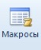. Откроется окно Макрос (рисунок 1).
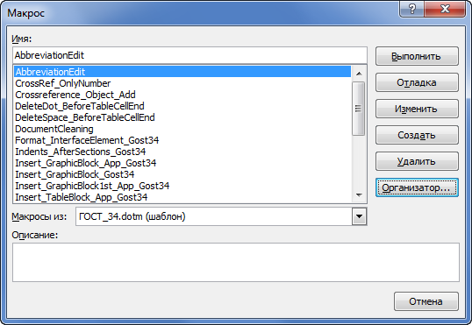
Рисунок 1 — Окно Макрос
- Нажмите на кнопку Организатор. Откроется окно Организатор на вкладке Макросы.
- В раскрывающемся списке Макросы и документы, расположенном в левой части окна, выберите название шаблона — Макросы для документов ГОСТ.dotm. В поле Из Макросы для документов ГОСТ.dotm будут отображены названия модулей (рисунок 2):
  - Common — модуль с общими макросами, которые допустимо использовать в любых документах;
  - Gost34 — модуль с макросами, которые следует использовать в документах, либо содержащих стили шаблона ГОСТ_34.dotx, либо которые оформляют согласно требованиям ГОСТ 2.105-95 (название макросов, содержащихся в этом модуле, имеют суффикс _Gost34);
  - Gost19 — модуль с макросами, которые следует использовать в документах, либо содержащих стили шаблона ГОСТ_19.dotx, либо которые оформляют согласно требованиям ГОСТ 19.106-78 (название макросов, содержащихся в этом модуле, имеют суффикс _Gost19);
  - Gost7 — модуль с макросами, которые следует использовать в документах, либо содержащих стили шаблона ГОСТ_7.dotx, либо которые оформляют согласно требованиям ГОСТ 7.32-2017 (название макросов, содержащихся в этом модуле, имеют суффикс _Gost7);
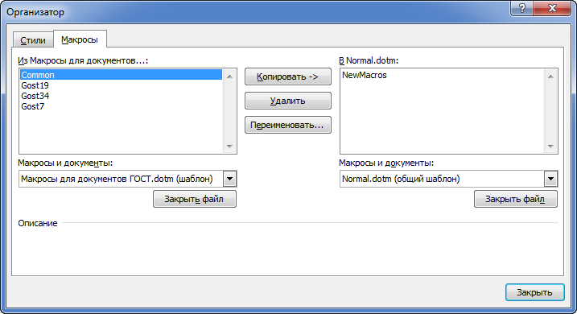
Рисунок 2 — Окно Организатор. Вкладка Макросы
- В раскрывающемся списке Макросы и документы, расположенном в правой части окна, выберите шаблон Normal.dotm (общий шаблон).
- В поле Макросы для документов ГОСТ.dotm щелкните левой клавишей мыши на названии одного, нескольких или всех модулей (выбор нескольких модулей осуществляется с удержанием клавиши <Shift> или <Ctrl>).
- Нажмите на кнопку Копировать. Выбранные модули добавятся в шаблон Normal.dotm.
- Нажмите на кнопку Закрыть.

Настройка интерфейса Microsoft Word для использования макросов

Способы настройки интерфейса
Для обеспечения быстрого доступа к макросам существуют следующие способы настройки интерфейса Microsoft Word:
- добавление макросов на панель быстрого доступа;
- создание на ленте Microsoft Word пользовательской вкладки и добавление в нее макросов (Microsoft Word версии 2010 и выше);
- назначение макросам сочетаний клавиш.
Примечания
- Функция создания пользовательской вкладки на ленте доступна только в Microsoft Word версии 2010 и выше.
- Для каждого макроса в Microsoft Word версии 2010 и выше имеется возможность выбрать единственный вариант настроек или несколько. Для макросов в Microsoft Word версии 2007 имеется возможность выбрать только варианты настройки с добавлением макросов на панель быстрого доступа или назначением макросам сочетаний клавиш.

Добавление макроса на панель быстрого доступа
Для того чтобы добавить макрос на панель быстрого доступа:
- Откройте окно Параметры Word и вкладку Настройка (в Microsoft Word 2007) или Настройка панели быстрого доступа (в Microsoft Word версии 2010 — в других версиях локализованного Microsoft Word название вкладки может отличаться от указанного) одним из следующих способов:
  - нажмите на кнопку , расположенную на панели быстрого доступа, и выберите пункт Другие команды;
  - щелкните правой клавишей мыши на ленте и в открывшемся контекстном меню выберите пункт Настройка панели быстрого доступа;
  - в Microsoft Word версии 2007: нажмите на кнопку Office , затем нажмите на кнопку Параметры Word, расположенную в нижней правой части меню. В левой части открывшегося окна Параметры Word выберите пункт Настройка;
  - в Microsoft Word версии 2010 и выше: на ленте перейдите на вкладку Файл и в меню выберите пункт Параметры. В левой части открывшегося окна Параметры Word выберите пункт Панель быстрого доступа.
- В раскрывающемся списке Настройка панели быстрого доступа, расположенного в верхней правой части окна (рисунок 3), выберите один из следующих пунктов:
  - Для всех документов (по умолчанию) — при выборе данного пункта макросы, добавленные на панель быстрого доступа, будут доступны для всех документов Microsoft Word;
  - Для [название текущего документа] — при выборе данного пункта макросы, добавленные на панель быстрого доступа, будут доступны только для текущего документа.
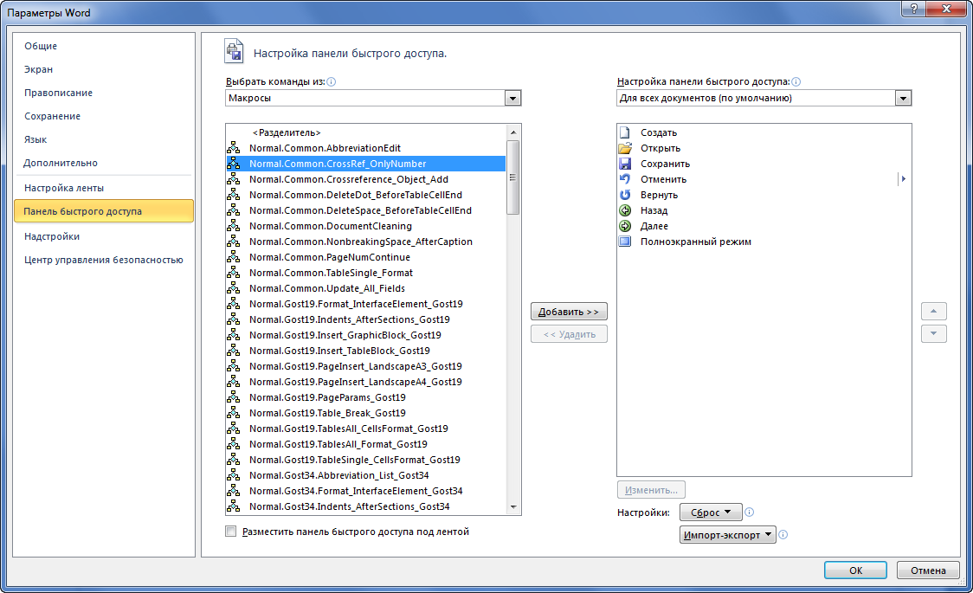
Рисунок 3 — Окно Параметры Word. Вкладка Настройка панели быстрого доступа
- В раскрывающемся списке Выбрать команды из выберите пункт Макросы. В поле, расположенном под раскрывающимся списком, будет отображен список всех доступных макросов.
- В списке выберите макрос.
Примечание — Обратите внимание, что перед оригинальным названием каждого макроса добавлено название шаблона и модуля, в котором макрос содержится.
Если макрос содержится в шаблоне Normal.dotm, его название начинается с Normal. Далее в названии макроса указано названии модуля (названия модулей, добавленных из шаблона Макросы для документов ГОСТ.dotm: Common, Gost34, Gost19 или Gost7).
Название модуля NewMacros означает, что данный макрос находится в модуле шаблона Normal.dotm, который был создан Microsoft Word по умолчанию при записи макроса. Также в шаблоне Normal.dotm, могут содержаться другие модули, созданные пользователем, со своими названиями. Если макрос находится в пользовательском шаблоне, его название начинается с TemplateProject. Далее следует название модуля.
- Нажмите на кнопку Добавить. Макрос будет отображен на вкладке настроек панели быстрого доступа в поле со списком кнопок, расположенном в правой части окна (рисунок 4).
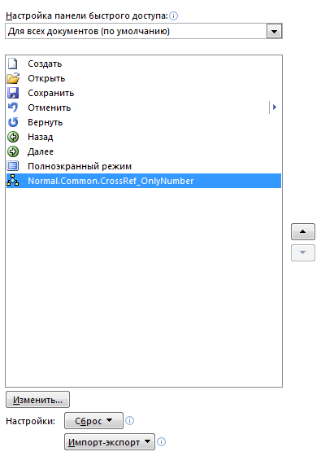
Рисунок 4 —Макрос, добавленный в панель быстрого доступа
- Добавьте другие макросы аналогичным способом.
- После добавления макросов на панель быстрого доступа их названия рекомендуется изменить для удобства работы с ними. Для того чтобы изменить название макроса:
  - В поле со списком кнопок панели быстрого доступа левой клавишей мыши выделите макрос (см. рисунок 4).
  - Нажмите на кнопку Изменить, расположенную ниже поля. Откроется окно Изменение кнопки (рисунок 5).
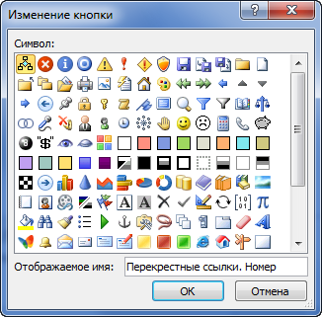
Рисунок 5 — Окно Изменение кнопки
  - В поле Отображаемое имя введите название макроса. Также имеется возможность назначить макросу любой значок, доступный в поле Символ окна Изменение кнопки. Для этого щелкните на одном из значков левой клавишей мыши.
  - Нажмите на кнопку ОК.
Примечание — При изменении названий макросов в окне Параметры Word их оригинальные названия, используемые в Visual Basic for Applications, не изменятся (оригинальные названия макросов приведены в разделах 2 и 6). Присвоенные пользователем названия будут отображаться только при наведении мыши на кнопки макросов на панели быстрого доступа.
- Задайте положение макроса в панели быстрого доступа: выделите макрос в поле со списком кнопок панели быстрого доступа и переместите его с помощью стрелок вверх () или вниз (). Кнопка макроса будет размещена в панели быстрого доступа в соответствии с его расположением в этом поле.
Примечание — Для того чтобы в панели быстрого доступа отделить кнопки макросов от других, имеется возможность добавить разделитель.
Для того чтобы добавить разделитель:
  - В поле, расположенном ниже раскрывающегося списка Выбрать команды из, выберите пункт <Разделитель> (рисунок 6).
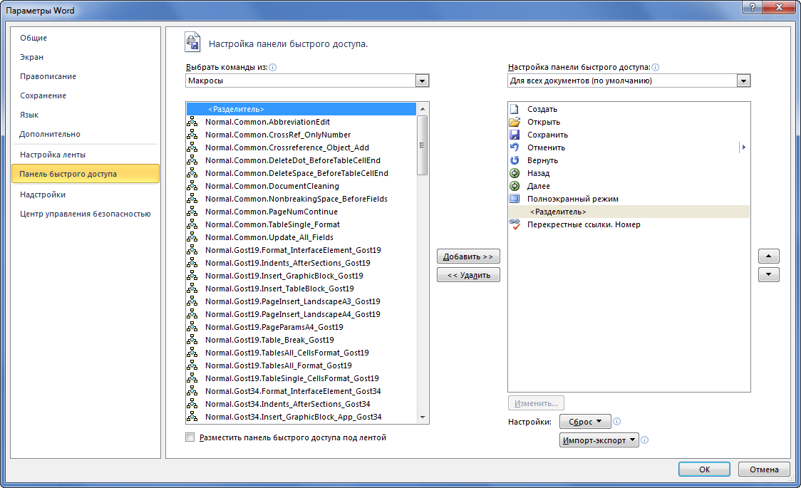
Рисунок 6 — Окно Параметры Word — добавление разделителя
  - Нажмите на кнопку Добавить. Разделитель будет добавлен в поле со списком кнопок панели быстрого доступа.
  - Задайте положение разделителя на панели быстрого доступа: выделите разделитель в поле и переместите его с помощью стрелок вверх () или вниз (). Разделитель будет размещен в панели быстрого доступа в соответствии с его расположением в этом поле.
Примечание — На панель быстрого доступа можно добавить несколько разделителей и задать для них любое расположение.
- После того как добавление макросов закончено, в окне Параметры Word нажмите на кнопку ОК. В панели быстрого доступа приложения Microsoft Word будут отображены кнопки макросов.

Создание пользовательской вкладки на ленте (Microsoft Word версии 2010 и выше)
Для того чтобы создать пользовательскую вкладку на ленте и добавить в нее макросы:
- Откройте окно Параметры Word на вкладке Настройка ленты и сочетаний клавиш одним из следующих способов:
  - щелкните правой клавишей мыши на ленте и в открывшемся контекстном меню выберите пункт Настройка ленты;
  - на ленте перейдите на вкладку Файл и в меню выберите пункт Параметры. В левой части открывшегося окна Параметры Word выберите пункт Настройка ленты (в других версиях локализованного Microsoft Word название пункта может отличаться от указанного).
- В раскрывающемся списке Настройка ленты, расположенном в верхней правой части окна, выберите пункт Основные вкладки или Все вкладки (рисунок 7).
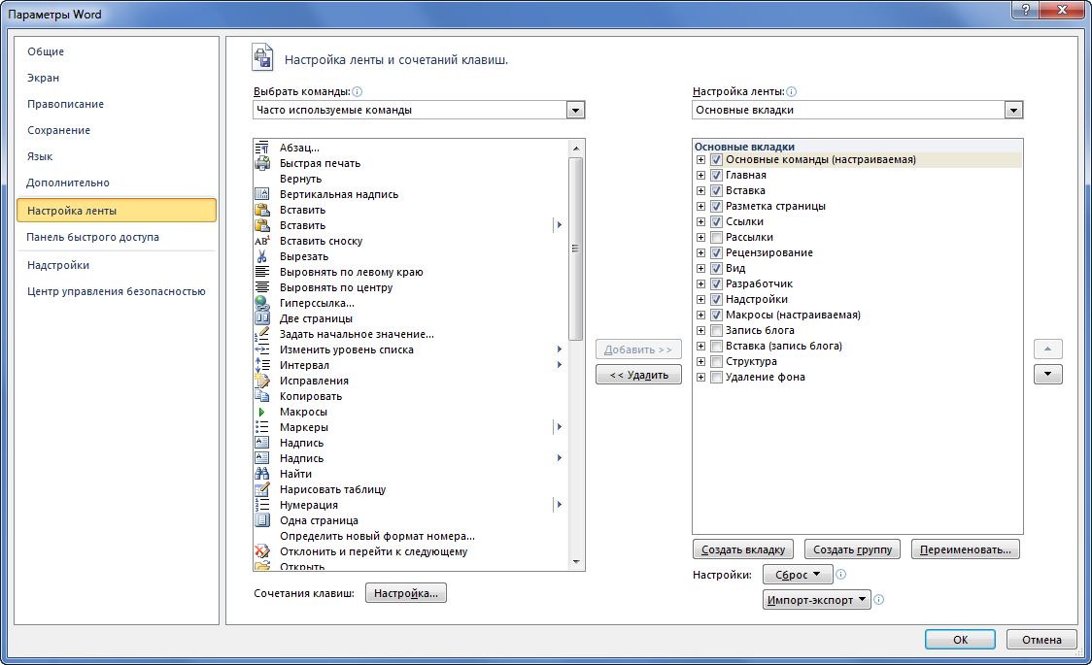
Рисунок 7 — Окно Параметры Word. Вкладка Настройка ленты и сочетаний клавиш
- Нажмите на кнопку Создать вкладку, расположенную в нижней правой части окна. В правом поле к основным вкладкам будет добавлена новая вкладка Создать вкладку (настраиваемая) с вложенной в нее группой Новая группа (настраиваемая).
Примечание — На пользовательской вкладке имеется возможность создать несколько групп. Создание дополнительных групп не является обязательным, группы создают для удобства работы с большим количество элементов на вкладке.
- Левой клавишей мыши выделите пункт Создать вкладку (настраиваемая) и нажмите на кнопку Переименовать. Откроется окно Переименовать.
- В поле Отображаемое имя введите название вкладки — например, Макросы (рисунок 8).
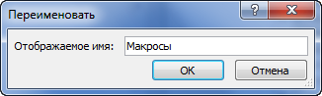
Рисунок 8 — Окно Переименовать
- Нажмите на кнопку ОК.
- Задайте расположение созданной вкладки на ленте: выделите вкладку в поле, расположенном ниже раскрывающегося списка Настройка ленты, и переместите ее с помощью стрелок вверх () или вниз (). Вкладка будет размещена на ленте в соответствии с ее расположением относительно других вкладок в этом поле.
Примечание — Имеется возможность отключить отображение пользовательской вкладки на ленте. Для этого снимите флажок слева от ее названия.
- Левой клавишей мыши выделите пункт Новая группа (настраиваемая) и нажмите на кнопку Переименовать. Откроется окно Переименовать (рисунок 9).
- В поле Отображаемое имя введите название группы (например, Таблицы, в которой будут размещены макросы для оформления таблиц).
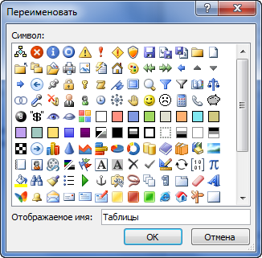
Рисунок 9 — Окно Переименовать
- Нажмите на кнопку ОК.
- В поле, расположенном ниже раскрывающегося списка Настройка ленты, щелчком левой клавиши мыши выберите группу, в которую будет помещен макрос на созданной пользовательской вкладке.
- В раскрывающемся списке Выбрать команды, расположенном в верхней левой части окна, выберите пункт Макросы. В поле ниже отобразится список всех доступных макросов (рисунок 10).
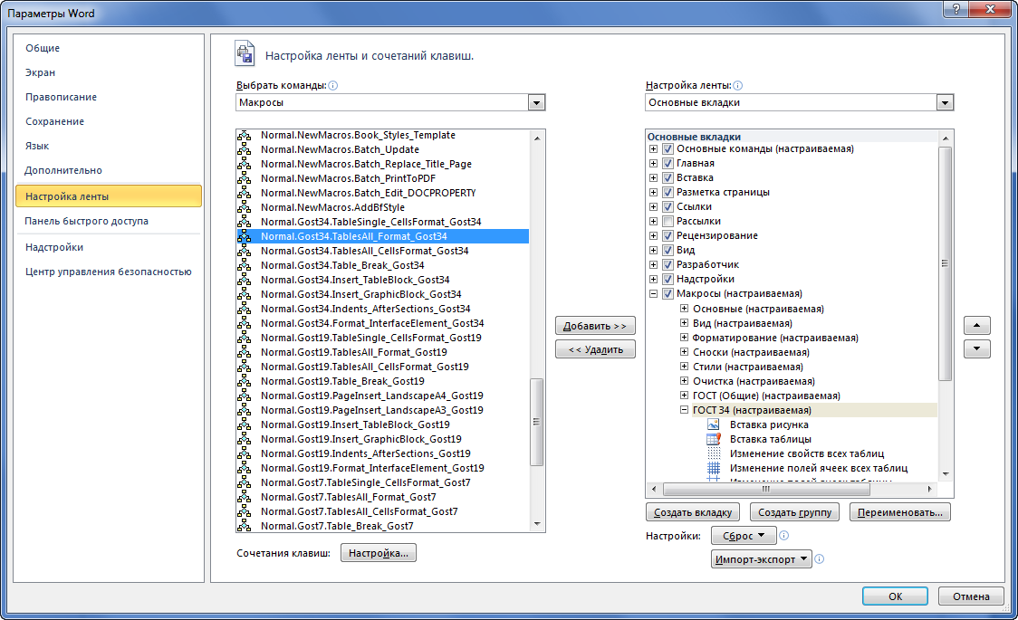
Рисунок 10 — Окно Параметры Word. Добавление макросов
- В списке выберите макрос.
Примечание — Обратите внимание, что перед оригинальным названием каждого макроса добавлено название шаблона и модуля, в котором макрос содержится.
Если макрос содержится в шаблоне Normal.dotm, его название начинается с Normal. Далее в названии макроса указано названии модуля (названия модулей, добавленных из шаблона Макросы для документов ГОСТ.dotm: Common, Gost34, Gost19 или Gost7).
Название модуля NewMacros означает, что данный макрос находится в модуле шаблона Normal.dotm, который был создан Microsoft Word по умолчанию при записи макроса. Также в шаблоне Normal.dotm, могут содержаться другие модули, созданные пользователем, со своими названиями. Если макрос находится в пользовательском шаблоне, его название начинается с TemplateProject. Далее следует название модуля.
- Нажмите на кнопку Добавить. Макрос будет добавлен в выбранную группу пользовательской вкладки (рисунок 11).
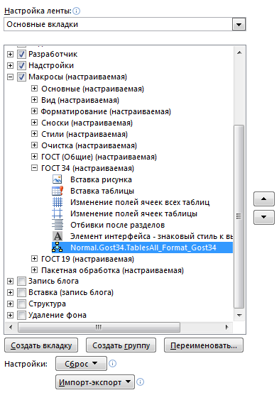
Рисунок 11 — Макрос, добавленный на пользовательскую вкладку
- Добавьте другие макросы аналогичным способом.
- После добавления макросов на пользовательскую вкладку их названия рекомендуется изменить для удобства работы с ними. Для того чтобы переименовать макрос:
  - Левой клавишей мыши выделите макрос в пользовательской группе (см. рисунок 11).
  - Нажмите на кнопку Переименовать. Откроется окно Переименовать (см. рисунок 9).
  - В поле Отображаемое имя введите название макроса. Также имеется возможность назначить макросу любой значок, доступный в поле Символ окна Переименовать. Для этого щелкните на одном из значков левой клавишей мыши.
  - Нажмите на кнопку ОК.
Примечание — При изменении названий макросов в окне Параметры Word их оригинальные названия, используемые в Visual Basic for Applications, не изменятся (оригинальные названия макросов приведены в разделах 2 и 6). Присвоенные пользователем названия будут отображаться только на ленте (в названиях кнопок макросов или при наведении мыши на кнопки на пользовательской вкладке).
- Задайте положение макроса на вкладке: выделите макрос в поле, расположенном ниже раскрывающегося списка Настройка ленты, и переместите его с помощью стрелок вверх () или вниз (). Макрос будет размещен на ленте в соответствии с его расположением в группе.
Примечание — Если для пользовательской панели создано несколько групп, имеется возможность перемещать макросы из группы в группу. Для этого щелкните левой клавишей мыши на макросе, а затем, удерживая ее, переместите макрос в другую группу.
- После того как добавление макросов закончено, в окне Параметры Word нажмите на кнопку ОК. На ленте приложения Microsoft Word будет отображена пользовательская вкладка с добавленными в нее группами и макросами.

Назначение макросам сочетаний клавиш
Для того чтобы назначить макросу сочетание клавиш:
- Откройте окно Параметры Word и вкладку Настройка (Microsoft Word 2007) или Настройка ленты и сочетаний клавиш (Microsoft Word версии 2010) одним из следующих способов:
В Microsoft Word версии 2007:
  - нажмите на кнопку Office и затем нажмите на кнопку Параметры Word, расположенную в нижней правой части меню. В левой части открывшегося окна Параметры Word выберите пункт Настройка;
  - щелкните правой клавишей мыши на ленте и в открывшемся контекстном меню выберите пункт Настройка панели быстрого доступа.
В Microsoft Word версии 2010:
  - на ленте перейдите на вкладку Файл и в меню выберите пункт Параметры. В левой части открывшегося окна Параметры Word выберите пункт Настройка ленты (в других версиях локализованного Microsoft Word название пункта может отличаться от указанного);
  - щелкните правой клавишей мыши на ленте и в открывшемся контекстном меню выберите пункт Настройка ленты.
- В области Сочетание клавиш, расположенной в нижней левой части вкладки Настройка или Настройка ленты и сочетаний клавиш (см. рисунок 7), нажмите на кнопку Настройка. Откроется окно Настройка клавиатуры (рисунок 12).
- В поле Категории выберите пункт Макросы.
- В раскрывающемся списке Сохранить изменения в выберите шаблон или документ, в который следует сохранить настройку:
  - Normal.dotm — выберите данный пункт, если макросы будут использоваться во всех документах Microsoft Word;
  - [название текущего файла] — выберите данный пункт, если макросы будут использоваться только в данном документе.
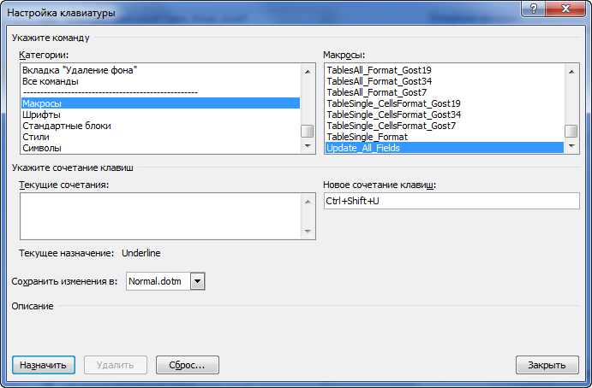
Рисунок 12 — Окно Настройка клавиатуры
- В списке поля Макросы выберите название макроса.
- Установите курсор мыши в поле Новое сочетание клавиш.
- На клавиатуре одновременно нажмите клавиши, сочетание которых будет назначено для выбранного макроса. Заданное сочетание клавиш отобразится в поле Новое сочетание клавиш.
Внимание! Если такое сочетание клавиш уже назначено для другой команды, название команды отобразится в информационном поле Текущее назначение. При назначении этого сочетания клавиш макросу (выполнении следующего шага настоящей процедуры), прежнее назначение будет удалено.
- Нажмите на кнопку Назначить.
Заданное сочетание клавиш отобразится в поле Текущие сочетания. Данное сочетание будет отображаться в нем и в дальнейшем при открытии окна Настройка клавиатуры и выборе макроса, которому оно назначено.
- Аналогичным способом задайте сочетания клавиш для других макросов (если требуется).
- Нажмите на кнопку Закрыть. Окно Настройка клавиатуры будет закрыто.
- В окне Параметры Word нажмите на кнопку ОК.
В дальнейшем имеется возможность изменить или удалить заданное сочетание клавиш для любого макроса в окне Настройка клавиатуры (см. рисунок 12).

Запуск макросов

Способы запуска макросов
В приложении Microsoft Word существуют следующие способы запуска макроса:
- с помощью окна Макрос — данный способ доступен без дополнительных настроек интерфейса;
- с помощью панели быстрого доступа — данный способ доступен после добавления макроса на панель быстрого доступа (см. раздел 4.2).
- с помощью пользовательской вкладки на ленте — данный способ доступен только в Microsoft Word версии 2010 и выше после добавления макроса на пользовательскую вкладку (см. раздел 4.3);
- с помощью сочетания клавиш — данный способ доступен после назначения макросу сочетания клавиш (см. раздел 4.4).
Внимание! Перед запуском макроса ознакомьтесь с его описанием и условием применения в разделе 2 и (или) в разделе 6.

Запуск макроса с помощью окна Макрос
Для того чтобы запустить макрос с помощью окна Макрос:
- Установите курсор мыши в документе в зависимости от условий выполнения макроса (см. раздел 2).
- На ленте перейдите на вкладку Вид или Разработчик и нажмите на кнопку Макросы 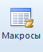. Откроется окно Макрос (рисунок 13).
- В раскрывающемся списке Макросы из выберите пункт Normal.dotm (общего шаблона). В списке макросов будут отображены названия макросов из общего шаблона Microsoft Word.
- В списке макросов выделите название макроса левой клавишей мыши и нажмите на кнопку Выполнить.
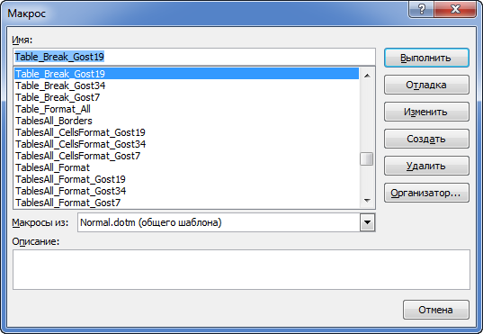
Рисунок 13 — Окно Макрос

Запуск макроса с помощью панели быстрого доступа
Для того чтобы запустить макрос с помощью панели быстрого доступа:
- Установите курсор мыши в документе в зависимости от условий выполнения макроса (см. раздел 2).
- На панели быстрого доступа нажмите на кнопку с названием макроса.
Примечание — Если при добавлении макроса на панель быстрого доступа в раскрывающемся списке Настройка панели быстрого доступа окна Параметры Word (см. рисунок 3) был выбран конкретный документ, то запуск макроса возможен только в том документе.

Запуск макроса с помощью пользовательской вкладки
Для того чтобы запустить макрос с помощью пользовательской вкладки:
- Установите курсор мыши в документе в зависимости от условий выполнения макроса (см. раздел 2).
- На ленте перейдите на пользовательскую вкладку с добавленными в нее макросами.
- Нажмите на кнопку с названием макроса.

Запуск макроса с помощью сочетания клавиш
Для того чтобы запустить макрос с помощью сочетания клавиш:
- Установите курсор мыши в документе в зависимости от условий выполнения макроса (см. раздел 2).
- Нажмите предварительно заданное сочетание клавиш для макроса.
Примечание — Если при назначении макросу сочетания клавиш в раскрывающемся списке Сохранить изменения в был выбран конкретный документ, то запуск макроса возможен только в том документе.

Справочник по макросам

Общие сведения
В данном разделе приводится подробное описание макросов, содержащихся в шаблоне Макросы для документов ГОСТ.dotm, и условий для их выполнения.

Макросы для корректорской и редакторской правки документа

Макрос DocumentCleaning
Макрос DocumentCleaning предназначен для удаления в тексте документа лишних пробелов и исправления некоторых некорректно используемых знаков пунктуации.
Макрос выполняет во всем тексте документа следующие действия:
- Удаляет лишние пробелы:
  - множественные пробелы;
  - пробелы до и после знака абзаца;
  - пробелы после открывающих скобок и кавычек;
  - пробелы до знаков препинания, закрывающих скобок и кавычек.
- Заменяет следующие знаки препинания:
  - короткое тире на длинное;
  - дефис (если после дефиса стоит пробел) на длинное тире;
  - три точки на корректно оформленное многоточие;
  - прямой апостроф на апостроф-запятую.
Если в какую-то часть текста вносить исправления нежелательно (например, в листинги), до выполнения макроса следует выполнить подготовительные действия — исключить часть текста документа из области выполнения макроса. Макрос DocumentCleaning не производит изменений в тексте, в котором установлено свойство шрифта — «Зачеркнутый».
Для того чтобы исключить часть текста документа из области выполнения макроса:
- Оформите текст, который будет исключен из области выполнения макроса, предназначенным для него стилем документа. Например, оформите все листинги абзацным стилем 34_Листинг, а программный код внутри абзацев знаковым стилем 34_Знак_Программный_код.
- Внесите изменение в стиль, которым оформлен текст, исключенный из области выполнения макроса, — установите для шрифта текста свойство Зачеркнутый. Для этого выполните следующие действия:
  - Откройте панель Стили и в ней щелкните правой клавишей мыши на названии стиля (например, на стиле 34_Листинг).
  - В отрывшемся контекстном меню выберите пункт Изменить. Откроется окно Изменение стиля (рисунок 14).
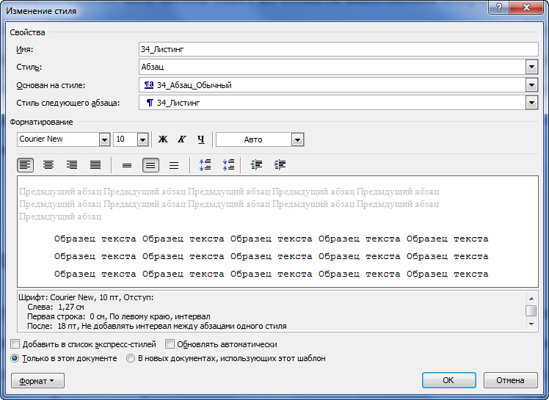
Рисунок 14 — Окно Изменение стиля
  - Нажмите на кнопку Формат и в раскрывающемся списке выберите пункт Шрифт. Откроется окно Шрифт (рисунок 15).
  - В области Видоизменение установите флажок в поле Зачеркнутый.
  - В окне Шрифт нажмите на кнопку ОК.
  - В окне Изменение стиля нажмите на кнопку ОК.
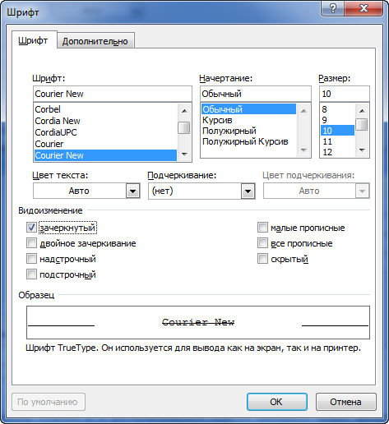
Рисунок 15 — Окно Шрифт
- Установите курсор мыши в любой части документа и запустите макрос.
- После выполнения макроса установите первоначальные настройки шрифта измененного стиля (см. п. 2 настоящей процедуры), — снимите флажок в поле Зачеркнутый.
Примечание — Исключить любой текст из области выполнения макроса можно и без изменения его стиля — достаточно выделить этот текст, открыть окно Шрифт и установить флажок в поле Зачеркнутый. Но в этом случае следует либо запомнить, в каком месте документа были произведены изменения, либо воспользоваться поиском по формату, чтобы после выполнения макроса вернуть шрифт измененного текста к первоначальному виду.

Макрос QuotesChange
Макрос QuotesChange предназначен для изменения прямых кавычек на парные («елочки»).
Макрос изменяет кавычки во всем тексте документа.
Если в какой-то части текста изменять кавычки нежелательно (например, в листингах), до выполнения макроса следует выполнить подготовительные действия — исключить часть текста документа из области выполнения макроса. Макросы QuotesChange не производит изменений в тексте, в котором установлено свойство шрифта — «Зачеркнутый». Процедура исключения части текста документа из области выполнения макроса приведена в разделе 6.2.1.

Макрос DeleteSpace_BeforeTableCellStartEnd
Макрос DeleteSpace_BeforeTableCellStartEnd предназначен для удаления пробелов в начале ячейки перед текстом, а также пробелов и пустых абзацев перед знаком конца ячейки.
Макрос удаляет любое количество пробелов в начале и конце ячейки и пустых абзацев перед знаком конца ячейки во всех таблицах документа.
Макрос выполняет действия в определенном порядке: сначала удаляет пробелы (если есть), затем пустые абзацы (если есть). Если после выполнения макроса в таблице остались пробелы перед знаком конца ячейки, значит, эти пробелы содержались перед удаленным концом абзаца. В этом случае запустите макрос еще раз.
Макрос можно использовать в любых документах, содержащих таблицы, без ограничений.

Макрос DeleteDot_BeforeTableCellEnd
Макрос DeleteDot_BeforeTableCellEnd предназначен для удаления точек перед знаком конца ячейки.
Макрос удаляет любое количество точек перед знаком конца ячейки во всех таблицах документа. Макрос также удаляет любое количество пробелов и пустых абзацев перед знаком конца ячейки во всех таблицах документа.
Макрос выполняет действия в определенном порядке: сначала удаляет пробелы (если есть), затем пустые абзацы (если есть), затем точки перед знаком конца ячейки и в конце исправляет точки в сокращениях, если они были удалены.
Внимание! По правилам оформления таблиц точки после текста в конце ячеек стоять не должны. Исключение составляют точки после сокращений. После выполнения макроса точки в сокращениях «и т. д.», «и т. п.», «и др.», «и пр.», «г.», «шт.» сохранятся во всех таблицах. Макрос также заменяет в сокращениях обычные пробелы на неразрывные по всему документу.
Макрос можно использовать в любых документах, содержащих таблицы.

Макрос NonbreakingSpace_AfterCaption
Макрос NonbreakingSpace_AfterCaption предназначен для добавления неразрывных пробелов перед перекрестной ссылкой, а также после сокращения «см.».
Макрос производит замену обычных пробелов на неразрывные или добавляет неразрывные пробелы, если пробелы отсутствуют, в следующих случаях:
- перед перекрестными ссылками на рисунки, таблицы, листинги, процедуры или разделы документа (полем REF);
- после сокращения «см.» или «См.».
Примечания
- Неразрывные пробелы перед перекрестными ссылками следует добавлять во избежание переноса перекрестной ссылки на другую строку без подписи, что требуется для соблюдения правил оформления документации.
- Неразрывные пробелы после сокращения «см.» следует добавлять во избежание переноса подписи с перекрестной ссылкой на другую строку без «см.» (если оно есть), что требуется для соблюдения правил оформления документации.
Макрос не добавляет неразрывные пробелы перед другими полями, кроме REF.

Макрос AbbreviationEdit
Макрос AbbreviationEdit предназначен для исправления часто встречающихся в тексте некорректных сокращений на корректные.
Макрос производит замену некорректно оформленных сокращений на корректные в следующих случаях:
- «и т.д.», «и т. д.» на «и т. д.» (с неразрывными пробелами);
- «и т.п.», «и т. п.» на «и т. п.» (с неразрывными пробелами);
- «проч.» на «пр.»;
- «и пр.» «и др.» на «и пр.» «и др.» (с неразрывными пробелами);
- «т.к.», «т. к.» на «так как»;
- «т.е.», «т. е.» на «то есть»;
- «в т.ч.» и «в т. ч.» на «в том числе»;
- перед сокращением года «г.» добавляется неразрывный пробел (например, «2008 г.» и «2014г.» будут исправлены на «2008 г.» и «2014 г.» соответственно).
Примечания
Согласно правилам русского языка:
- Выражения «и т. д.», «и т. п.» внутри должны отделяться пробелами и не должны частично переноситься на другую строку.
- Выражения «и пр.», «и др.» не должны частично переноситься на другую строку.
- Сокращение «и проч.» не является корректным и должно быть заменено на «и пр.».
- Не рекомендуется сокращать выражения «так как», «то есть», «в том числе», следует писать их полностью.
- Сокращения «г.» (или «гг.») должны быть отделены пробелом от года и не должны переноситься на другую строку.

Макросы для создания, редактирования и обновления полей

Макрос Update_All_Fields
Макрос Update_All_Fields предназначен для обновления полей в документе. Макрос обновляет все поля в документе, включая те поля, которые расположены в колонтитулах, а также внутри рамки с основными надписями.
Макрос можно использовать в любых документах, содержащих поля, без ограничений.

Макрос Crossreference_Object_Add
Макрос Crossreference_Object_Add предназначен для добавления перекрестной ссылки. Макрос добавляет перекрестную ссылку в месте нахождения курсора на расположенный ниже, ближайший нумерованный объект (рисунок, таблицу, процедуру или листинг) в основной части документа или приложении.
Объект, на который создается ссылка, должен быть пронумерован с помощью поля автоматической нумерации SEQ. Поле SEQ должно содержать идентификатор «Рисунок», «Таблица», «Процедура» или «Листинг», иначе ссылка для выбранного объекта создана не будет.
С помощью этого макроса нельзя добавить перекрестные ссылки на разделы или закладки.
Макрос не добавляет подпись к перекрестной ссылке. Созданная перекрестная ссылка будет содержать только номер объекта. После выполнения макроса добавьте подпись перед перекрестной ссылкой вручную в зависимости от типа объекта («рисунок», «таблица», «процедура» или «листинг»).
Если номер объекта отображается неверно (например, если поле нумерации было скопировано из названия другого объекта такого типа и после этого поля документа не были обновлены), то макрос добавит корректную перекрестную ссылку на этот объект, но в ссылке будет отображаться неправильный номер. В этом случае обновите поля документа — номер объекта и ссылка на него отобразятся корректно.
Макрос удобно применять для быстрого добавления большого количества ссылок на объекты при редактировании документа, поэтому, чтобы избежать лишнего количества действий после выполнения макроса на экран не выводится сообщение о его выполнении.

Макрос CrossRef_OnlyNumber
Макрос CrossRef_OnlyNumber предназначен для замены перекрестных ссылок на объекты, содержащие постоянную часть и номер, на перекрестные ссылки, содержащие только номер.
Макрос производит в документе замену всех перекрестных ссылок на все типы объектов (рисунки, таблицы, процедуры, листинги и пр.) одновременно. Например, перекрестные ссылки вида «Рисунок 1», «Листинг 2.3» и «Таблица А.2» будут заменены на «1», «2.3» и «А.2» соответственно.
Макрос можно использовать во всех документах, которые содержат перекрестные ссылки на объекты с постоянной частью и номером, без ограничений.
Если часть ссылок в документе уже была исправлена (содержала только номер), выполнение данного макроса на них не повлияет.

Макрос Set_Num1_For_AppendixObject
Макрос Set_Num1_For_AppendixObject предназначен для установления начальной нумерации первого объекта в приложении.
Нумерация первого объекта каждого типа (рисунка, таблицы, процедуры или листинга) в приложении должна начинаться с «1» согласно требованиям ГОСТ 2.105-95.
Макрос изменяет последовательный номер объекта на начальный (равный 1), если объект пронумерован с помощью поля SEQ.
Перед выполнением макроса курсор следует установить в абзаце с номером объекта. Положение курсора в абзаце значения не имеет.
Макрос можно использовать для любых объектов, которые пронумерованы с помощью поля автоматической нумерации SEQ.

Макрос PageNumContinue
Макрос PageNumContinue предназначен для задания последовательной нумерации страниц в колонтитулах раздела документа.
Иногда, после добавления нового раздела, нумерация в нем начинается заново, а не продолжает нумерацию предыдущего. Это происходит в том случае, если в колонтитуле раздела задано свойство «Как в предыдущем разделе», а для номера страницы предыдущего раздела было задано специальное начальное значение. Макрос исправляет неправильную нумерацию страниц в верхнем или нижнем колонтитуле раздела на последовательную.
Макрос допустимо использовать в любых документах, в которых номера страниц расположены в колонтитулах, в том числе в нижней части рамки с основными надписями.

Макросы для задания параметров страницы и добавления страниц с альбомной ориентацией

Макрос PageParams_Gost19
Макрос PageParams_Gost19 предназначен для установки размеров полей на страницах основной части документа в соответствии с требованиями ГОСТ 19.106-78.
Макрос устанавливает следующие размеры полей:
- верхнее — 2,5 см;
- нижнее — 2 см;
- левое — 2 см;
- правое — 1,5 см.
Макрос устанавливает следующие отступы:
- от верхнего края до колонтитула — 0,5 см;
- от нижнего края до колонтитула — 0,6 см.
Макрос допустимо использовать для страниц любого размера и любой ориентации (книжной или альбомной).

Макрос PageInsert_LandscapeA4_Gost19
Макрос PageInsert_LandscapeA4_Gost19 предназначен для добавления в документ страницы А4 с альбомной ориентацией.
Макрос добавляет разрыв раздела и страницу А4 с альбомной ориентацией после конца абзаца, в котором расположен курсор. Положение курсора в абзаце значения не имеет.
Макрос устанавливает для добавленной страницы размеры полей в соответствии с требованиями ГОСТ 19.106-78.
Размеры полей и отступы от края до колонтитула, которые устанавливаются для страницы А4 с альбомной ориентацией после выполнения макроса, приведены в разделе 6.4.1.

Макрос PageInsert_LandscapeA3_Gost19
Макрос PageInsert_LandscapeA3_Gost19 предназначен для добавления в документ страницы А3 с альбомной ориентацией.
Макрос добавляет разрыв раздела и страницу А3 с альбомной ориентацией после конца абзаца, в котором расположен курсор. Положение курсора в абзаце значения не имеет.
Макрос устанавливает для добавленной страницы размеры полей в соответствии с требованиями ГОСТ 19.106-78.
Размеры полей и отступы от края до колонтитула, которые устанавливаются для страницы А3 с альбомной ориентацией после выполнения макроса, приведены в разделе 6.4.1.

Макрос PageInsert_PortraitA3_Gost19
Макрос PageInsert_PortraitA3_Gost19 предназначен для добавления в документ страницы А3 с книжной ориентацией.
Макрос добавляет разрыв раздела и страницу А3 с книжной ориентацией после конца абзаца, в котором расположен курсор. Положение курсора в абзаце значения не имеет.
Макрос устанавливает для добавленной страницы размеры полей в соответствии с требованиями ГОСТ 19.106-78.
Размеры полей и отступы от края до колонтитула, которые устанавливаются для страницы А3 с книжной ориентацией после выполнения макроса, приведены в разделе 6.4.1.

Макрос PageParams_Gost7
Макрос PageParams_Gost7 предназначен для установки размеров полей в документе в соответствии с требованиями ГОСТ 7.32-2017.
Макрос устанавливает следующие размеры полей:
- верхнее — 2 см;
- нижнее — 2 см;
- левое — 3 см;
- правое — 1,5 см.
Макрос устанавливает следующие отступы:
- от верхнего края до колонтитула — 0,5 см;
- от нижнего края до колонтитула — 0,6 см.
Макрос допустимо использовать для страниц любого размера и любой ориентации (книжной или альбомной).

Макрос PageInsert_LandscapeA4_Gost7
Макрос PageInsert_LandscapeA4_Gost7 предназначен для добавления в документ страницы А4 с альбомной ориентацией.
Макрос добавляет разрыв раздела и страницу А4 с альбомной ориентацией после конца абзаца, в котором расположен курсор. Положение курсора в абзаце значения не имеет.
Макрос устанавливает для добавленной страницы размеры полей в соответствии с требованиями ГОСТ 7.32-2017.
Размеры полей и отступы от края до колонтитула, которые устанавливаются для страницы А4 с альбомной ориентацией после выполнения макроса, приведены в разделе 6.4.5.

Макрос PageInsert_LandscapeA3_Gost7
Макрос PageInsert_LandscapeA3_Gost7 предназначен для добавления в документ страницы А3 с альбомной ориентацией.
Макрос добавляет разрыв раздела и страницу А3 с альбомной ориентацией после конца абзаца, в котором расположен курсор. Положение курсора в абзаце значения не имеет.
Макрос устанавливает для добавленной страницы размеры полей в соответствии с требованиями ГОСТ 7.32-2017.
Размеры полей и отступы от края до колонтитула, которые устанавливаются для страницы А3 с альбомной ориентацией после выполнения макроса, приведены в разделе 6.4.5.

Макрос PageInsert_PortraitA3_Gost7
Макрос PageInsert_PortraitA3_Gost7 предназначен для добавления в документ страницы А3 с книжной ориентацией.
Макрос добавляет разрыв раздела и страницу А4 с книжной ориентацией после конца абзаца, в котором расположен курсор. Положение курсора в абзаце значения не имеет.
Макрос устанавливает для добавленной страницы размеры полей в соответствии с требованиями ГОСТ 7.32-2017.
Размеры полей и отступы от края до колонтитула, которые устанавливаются для страницы А3 с книжной ориентацией после выполнения макроса, приведены в разделе 6.4.5.

Макросы для оформления таблиц

Макрос TableSingle_Format
Макрос TableSingle_Format предназначен для оформления таблицы при работе в Microsoft Word версии 2007—2013.
Макрос устанавливает для таблицы следующие параметры:
- Запрет переноса строк таблицы на другую страницу.
- Повторение шапки таблицы на каждой странице документа.
- Выравнивание левой границы таблицы по левому полю документа.
- Выравнивание правой границы таблицы по правому полю документа.
- Отступ слева — 0,19 см.
Для применения макроса допустимо выделить таблицу или установить внутри нее курсор мыши.
Макрос допустимо использовать в любых документах для любых таблиц без ограничений.

Макрос TableSingle_Format2016
Макрос TableSingle_Format предназначен для оформления таблицы при работе в Microsoft Word версии 2016.
Макрос устанавливает для таблицы следующие параметры:
- Запрет переноса строк таблицы на другую страницу.
- Повторение шапки таблицы на каждой странице документа.
- Выравнивание левой границы таблицы по левому полю документа.
- Выравнивание правой границы таблицы по правому полю документа.
- Отступ слева — 0 см.
Для применения макроса допустимо выделить таблицу или установить внутри нее курсор мыши.
Макрос допустимо использовать в любых документах для любых таблиц без ограничений.

Макрос TablesAll_Format
Макрос TablesAll_Format предназначен для оформления таблиц при работе в Microsoft Word версии 2007—2013.
Макрос устанавливает для таблиц следующие параметры:
- Запрет переноса строк таблиц на другую страницу.
- Повторение шапки таблиц на каждой странице документа.
- Выравнивание левых границ таблиц по левому полю документа.
- Выравнивание правых границ таблиц по правому полю документа.
- Отступ слева— 0,19 см.
Макрос последовательно изменяет параметры всех таблиц в документе, за исключением таблиц, не имеющих внешних границ, и таблицы на листе регистрации изменений. Данное условие позволяет исключить из обработки таблицы с грифами согласования и утверждения, расположенные на титульном листе и ЛУ.
Примите во внимание, что для таблиц, в которых шапка содержит объединенные ячейки, макросы не устанавливают параметр «Повторение строки заголовков на каждой странице». Остальные параметры для таблицы с объединенными ячейками устанавливаются так же, как и для всех остальных таблиц в документе. Повторение сроки заголовков с объединенными ячейками должно осуществляться вручную после выполнения макроса.
Внимание! Если в документе содержится большое количество таблиц, их обработка может занять некоторое время — возможно, несколько минут. Дождитесь окончания выполнения макроса или, чтобы прервать его выполнение, нажмите сочетание клавиш <Ctrl> + <Break>. Если выполнение макроса прервано, примите во внимание, что часть таблиц, вероятно, будет уже обработана.

Макрос TablesAll_Format2016
Макрос TablesAll_Format предназначен для оформления таблиц при работе в Microsoft Word версии 2016.
Макрос устанавливает для таблиц следующие параметры:
- Запрет переноса строк таблиц на другую страницу.
- Повторение шапки таблиц на каждой странице документа.
- Выравнивание левых границ таблиц по левому полю документа.
- Выравнивание правых границ таблиц по правому полю документа.
- Отступ слева — 0 см.
Макрос последовательно изменяет параметры всех таблиц в документе, за исключением таблиц, не имеющих внешних границ, и таблицы на листе регистрации изменений. Данное условие позволяет исключить из обработки таблицы с грифами согласования и утверждения, расположенные на титульном листе и ЛУ.
Примите во внимание, что для таблиц, в которых шапка содержит объединенные ячейки, макросы не устанавливают параметр «Повторение строки заголовков на каждой странице». Остальные параметры для таблицы с объединенными ячейками устанавливаются так же, как и для всех остальных таблиц в документе. Повторение сроки заголовков с объединенными ячейками должно осуществляться вручную после выполнения макроса.
Внимание! Если в документе содержится большое количество таблиц, их обработка может занять некоторое время — возможно, несколько минут. Дождитесь окончания выполнения макроса или, чтобы прервать его выполнение, нажмите сочетание клавиш <Ctrl> + <Break>. Если выполнение макроса прервано, примите во внимание, что часть таблиц, вероятно, будет уже обработана.

Макрос TableSingle_CellsFormat_Gost34
Макрос TableSingle_CellsFormat_Gost34 предназначен для установки отступов текста ячеек таблицы от границ таблицы.
Макрос устанавливает в полях ячеек таблицы следующие значения отступов:
- 0,2 см — для верхнего и нижнего поля;
- 0,19 см — для левого и правого поля.
Для применения макроса допустимо выделить таблицу или установить внутри ее курсор мыши.
Примечание — Макрос задает значение верхних и нижних полей ячеек таблицы равным 0,2 см и таким образом соблюдается требование к минимальной высоте строки (0,8 см) согласно ГОСТ 2.105-95.
Макрос допустимо использовать в любых документах для задания указанных отступов в полях ячеек таблицы.

Макрос TableSingle_CellsFormat_Gost19
Макрос TableSingle_CellsFormat_Gost19 предназначен для задания отступов текста ячеек таблицы от границ таблицы.
Макрос устанавливает в полях ячеек таблицы следующие значения отступов:
- 0,1 см — для верхнего и нижнего поля;
- 0,19 см — для левого и правого поля.
Для применения макроса допустимо выделить таблицу или установить внутри ее курсор мыши.
Макрос допустимо использовать в любых документах для задания указанных отступов в полях ячеек таблицы.

Макрос TableSingle_CellsFormat_Gost7
Макрос TableSingle_CellsFormat_Gost7 предназначен для задания отступов текста ячеек таблицы от границ таблицы.
Макрос устанавливает в полях ячеек таблицы следующие значения отступов:
- 0,1 см — для верхнего и нижнего поля;
- 0,19 см — для левого и правого поля.
Для применения макроса допустимо выделить таблицу или установить внутри ее курсор мыши.
Макрос допустимо использовать в любых документах для задания указанных отступов в полях ячеек таблицы.

Макрос TablesAll_CellsFormat_Gost34
Макрос TablesAll_CellsFormat_Gost34 предназначен для установки отступов текста ячеек таблиц от границ таблиц.
Макрос устанавливает в полях ячеек всех таблиц в документе следующие значения отступов:
- 0,2 см — для верхнего и нижнего поля;
- 0,19 см — для левого и правого поля.
Макрос исключает из обработки таблицы, не имеющие внешних границ, что позволяет не затрагивать таблицы с грифами согласования и утверждения на титульном листе и ЛУ. Также макрос исключает из обработки таблицу на листе регистрации изменений.
Примечание — Макрос задает значение верхних и нижних полей ячеек таблиц равным 0,2 см и таким образом соблюдается требование к минимальной высоте строки (0,8 см) согласно ГОСТ 2.105-95.
Макрос допустимо использовать для таблиц в любых документах с учетом приведенных выше ограничений.
Внимание! Если в документе содержится большое количество таблиц, их обработка может занять некоторое время — возможно, несколько минут. Дождитесь окончания выполнения макроса или, чтобы прервать его выполнение, нажмите сочетание клавиш <Ctrl> + <Break>. Если выполнение макроса прервано, примите во внимание, что часть таблиц, вероятно, будет уже обработана.

Макрос TablesAll_CellsFormat_Gost19
Макрос TablesAll_CellsFormat_Gost19 предназначен для установки отступов текста ячеек таблиц от границ таблиц.
Макрос устанавливает в полях ячеек всех таблиц в документе следующие значения отступов:
- 0,1 см — для верхнего и нижнего поля;
- 0,19 см — для левого и правого поля.
Макрос исключает из обработки таблицы, не имеющие внешних границ, что позволяет не затрагивать таблицы с грифами согласования и утверждения на титульном листе и ЛУ. Также макрос исключает из обработки таблицу на листе регистрации изменений.
Макрос допустимо использовать для таблиц в любых документах с учетом приведенных выше ограничений.
Внимание! Если в документе содержится большое количество таблиц, их обработка может занять некоторое время — возможно, несколько минут. Дождитесь окончания выполнения макроса или, чтобы прервать его выполнение, нажмите сочетание клавиш <Ctrl> + <Break>. Если выполнение макроса прервано, примите во внимание, что часть таблиц, вероятно, будет уже обработана.

Макрос TablesAll_CellsFormat_Gost7
Макрос TablesAll_CellsFormat_Gost7 предназначен для установки отступов текста ячеек таблиц от границ таблиц.
Макрос устанавливает в полях ячеек всех таблиц в документе следующие значения отступов:
- 0,1 см — для верхнего и нижнего поля;
- 0,19 см — для левого и правого поля.
Макрос исключает из обработки таблицы, не имеющие внешних границ, что позволяет не затрагивать таблицы с грифами согласования и утверждения на титульном листе и ЛУ. Также макрос исключает из обработки таблицу со списком исполнителей.
Макрос допустимо использовать для таблиц в любых документах с учетом приведенных выше ограничений.
Внимание! Если в документе содержится большое количество таблиц, их обработка может занять некоторое время — возможно, несколько минут. Дождитесь окончания выполнения макроса или, чтобы прервать его выполнение, нажмите сочетание клавиш <Ctrl> + <Break>. Если выполнение макроса прервано, примите во внимание, что часть таблиц, вероятно, будет уже обработана.

Макрос Table_Break_Gos19
Макрос Table_Break_Gost19 предназначен для добавления разрыва таблицы в основной части документа или приложении и оформления перенесенной на другую страницу части таблицы согласно требованиям ГОСТ 19.106-78.
Макрос выполняет следующие действия:
- Перед строкой, в которой расположен курсор, добавляет разрыв страницы.
- К отделенной части таблицы добавляет шапку таблицы.
- Над отделенной частью таблицы добавляет надпись: Продолжение таблицы [№], оформленная стилем 19_Таблица_Заголовок_Продолжение.
Номер таблицы и обозначение приложения после надписи Продолжение таблицы не являются полями.
Выполнение макроса не зависит от того, подключен ли к документу шаблон ГОСТ_19.dotx. Макрос добавляет стиль 19_Таблица_Заголовок_Продолжение в документ, если стиль отсутствует, но не устанавливает для него специальные параметры шрифта и абзаца, кроме выравнивания по ширине и параметра «не отрывать от следующего». Поэтому макрос допустимо использовать в любых документах, но параметры шрифта и абзаца в данном стиле будут корректно отображаться только в документах, в которых содержатся стили шаблона ГОСТ_19.dotx, в других документах параметры будут аналогичны параметрам встроенного стиля Обычный шаблона Normal.dotm.
Макрос выполняется полностью корректно только для нумерованных таблиц, заголовок которых содержит поле автоматической нумерации SEQ, а шапка не содержит объединенных ячеек.
Внимание! Перед выполнением макроса убедитесь, что таблица пронумерована с помощью поля SEQ. Если таблица не пронумерована, макрос добавит после надписи «Продолжение таблицы» значение ближайшего поля SEQ, расположенного в документе выше этой надписи, что является некорректным и требует исправления. Если в документе нет полей SEQ, номер таблицы после надписи «Продолжение таблицы» не будет добавлен.
Внимание! Если шапка таблицы содержит объединенные ячейки, макрос не добавляет шапку к отделенной части таблицы. После выполнения макроса добавьте шапку вручную.

Макрос Table_Break_Gost7
Макрос Table_Break_Gost7 предназначен для добавления разрыва таблицы в основной части документа или приложении и оформления перенесенной на другую страницу части таблицы согласно требованиям ГОСТ 7.32-2017.
Макрос выполняет следующие действия:
- Перед строкой, в которой расположен курсор, добавляет разрыв страницы.
- К отделенной части таблицы добавляет шапку таблицы.
- Над отделенной частью таблицы добавляет надпись: Продолжение таблицы [№], оформленная стилем 7_Таблица_Заголовок_Продолжение.
Если таблица находится в приложении и к ее номеру добавлено обозначение приложения, обозначение также добавится после надписи Продолжение таблицы, например: Продолжение таблицы А.2.
Номер таблицы и обозначение приложения после надписи Продолжение таблицы не являются полями.
Выполнение макроса не зависит от того, подключен ли к документу шаблон ГОСТ_7.dotx. Макрос добавляет стиль 7_Таблица_Заголовок_Продолжение в документ, если стиль отсутствует, но не устанавливает для него специальные параметры шрифта и абзаца, кроме выравнивания по ширине и параметра «не отрывать от следующего». Поэтому макрос допустимо использовать в любых документах, но параметры шрифта и абзаца в данном стиле будут корректно отображаться только в документах, в которых содержатся стили шаблона ГОСТ_7.dotx, в других документах параметры будут аналогичны параметрам встроенного стиля Обычный шаблона Normal.dotm.
Макрос выполняется полностью корректно только для нумерованных таблиц, заголовок которых содержит поле автоматической нумерации SEQ, а шапка не содержит объединенных ячеек.
Внимание! Перед выполнением макроса убедитесь, что таблица пронумерована с помощью поля SEQ. Если таблица не пронумерована, макрос добавит после надписи «Продолжение таблицы» значение ближайшего поля SEQ, расположенного в документе выше этой надписи, что является некорректным и требует исправления. Если в документе нет полей SEQ, номер таблицы после надписи «Продолжение таблицы» не будет добавлен.
Внимание! Если шапка таблицы содержит объединенные ячейки, макрос не добавляет шапку к отделенной части таблицы. После выполнения макроса добавьте шапку вручную.

Макросы для добавления графического блока

Макрос Insert_GraphicBlock_Gost34
Макрос Insert_GraphicBlock_Gost34 предназначен для добавления графического блока в основной части документа.
Макрос добавляет графический блок непосредственно после абзаца, в котором находится курсор мыши. Положение курсора в абзаце значения не имеет.
Графический блок включает в себя:
- абзац для названия рисунка:
  - оформлен стилем 34_Рисунок_Название;
  - содержит подпись «Рисунок», последовательный номер рисунка (поле SEQ) и тире, например: «Рисунок 1 — »;
- пустой абзац для добавления графического объекта: оформлен стилем 34_Рисунок_Изображение;
- ссылку на рисунок:
  - ссылка размещена в конце абзаца, в котором изначально находился курсор при запуске макроса;
  - ссылка содержит подпись «рисунок» (в именительном падеже, единственном числе) и поле перекрестной ссылки (номер рисунка), например: «рисунок 1»;
  - после перекрестной ссылки добавлена точка.
Выполнение макроса не зависит от того, подключен ли к документу шаблон ГОСТ_34.dotx. Макрос добавляет стили в документ, если они в нем отсутствуют, но не устанавливает для них специальные параметры шрифта и абзаца, кроме выравнивания по центру для стилей 34_Рисунок_Изображение и 34_Рисунок_Название и параметра «не отрывать от следующего» для 34_Рисунок_Изображение. Поэтому макрос допустимо использовать в любых документах, но параметры шрифта и абзаца в данных стилях будут корректно отображаться только в документах, в которых содержатся стили шаблона ГОСТ_34.dotx, в других документах параметры будут аналогичны параметрам встроенного стиля Обычный шаблона Normal.dotm.
Внимание! Не используйте макрос в приложении. После выполнения макроса перед номером рисунка не будет добавлено обозначение приложения, что не соответствует требованиям ГОСТ 2.105-95 для нумерации рисунков в приложении.

Макрос Insert_GraphicBlock_App_Gost34
Макрос Insert_GraphicBlock_App_Gost34 предназначен для добавления графического блока в приложении.
Макрос добавляет графический блок непосредственно после абзаца, в котором находится курсор мыши. Положение курсора в абзаце значения не имеет.
Графический блок включает в себя:
- абзац для названия рисунка:
  - оформлен стилем 34_Рисунок_Название;
  - содержит подпись «Рисунок», обозначение приложения (поле STYLEREF), последовательный номер рисунка (поле SEQ) и тире, например:
«Рисунок А.2 — »;
- пустой абзац для добавления графического объекта: оформлен стилем 34_Рисунок_Изображение;
- ссылку на рисунок:
  - ссылка размещена в конце абзаца, в котором изначально находился курсор при запуске макроса;
  - ссылка содержит подпись «рисунок» (в именительном падеже, единственном числе) и поле перекрестной ссылки (обозначение и номер рисунка, разделенные точкой), например: «рисунок А.2»;
  - после перекрестной ссылки добавлена точка.
Для задания обозначения приложения документ должен содержать нумерованный заголовок приложения, оформленный стилем 34_Заголовок_1_Приложение.
В документах, которые не содержат нумерованный заголовок приложения и все требуемые стили, макрос будет выполнен некорректно.
Внимание! Не используйте макрос в основной части документа. Макрос добавляет перед номером рисунка обозначение приложения, и после его выполнения номер отобразится некорректно.
Внимание! После вставки графического блока для первого рисунка в приложении выполните макрос Set_Num1_For_AppendixObject для задания начальной нумерации рисунка согласно требованиям ГОСТ 2.105-95 (см. раздел 6.3.4).

Макрос Insert_GraphicBlock_Gost19
Макрос Insert_GraphicBlock_Gost19 предназначен для добавления графического блока, оформленного по ГОСТ 2.105-95, в основной части документа и приложении.
Макрос добавляет графический блок непосредственно после абзаца, в котором находится курсор мыши. Положение курсора в абзаце значения не имеет.
Графический блок включает в себя:
- абзац для названия рисунка:
  - оформлен стилем 19_Рисунок_Название;
  - содержит подпись «Рисунок», последовательный номер рисунка (поле SEQ) и тире, например: «Рисунок 1 — »;
- пустой абзац для добавления графического объекта: оформлен стилем 19_Рисунок_Изображение;
- ссылку на рисунок:
  - ссылка размещена в конце абзаца, в котором изначально находился курсор при запуске макроса
  - ссылка содержит подпись «рис.» и поле перекрестной ссылки (номер рисунка), например: «рис. 1»;
  - после перекрестной ссылки добавлена точка.
Выполнение макроса не зависит от того, подключен ли к документу шаблон ГОСТ_19.dotx. Макрос добавляет стили в документ, если они в нем отсутствуют, но не устанавливает для них специальные параметры шрифта и абзаца, кроме выравнивания по центру для стилей 19_Рисунок_Изображение и 19_Рисунок_Название и параметра «не отрывать от следующего» для 19_Рисунок_Изображение. Поэтому макрос допустимо использовать в любых документах, но параметры шрифта и абзаца в данных стилях будут корректно отображаться только в документах, в которых содержатся стили шаблона ГОСТ_19.dotx, в других документах параметры будут аналогичны параметрам встроенного стиля Обычный шаблона Normal.dotm.
Внимание! После вставки графического блока для первого рисунка в приложении выполните макрос Set_Num1_For_AppendixObject для задания начальной нумерации рисунка согласно требованиям ГОСТ 19.106-78 (см. раздел 6.3.4).

Макрос Insert_GraphicBlock_Gost7
Макрос Insert_GraphicBlock_Gost7 предназначен для добавления графического блока в основной части документа.
Макрос добавляет графический блок непосредственно после абзаца, в котором находится курсор мыши. Положение курсора в абзаце значения не имеет.
Графический блок включает в себя:
- абзац для названия рисунка:
  - оформлен стилем 7_Рисунок_Название;
  - содержит подпись «Рисунок», последовательный номер рисунка (поле SEQ) и тире, например: «Рисунок 1 — »;
- пустой абзац для добавления графического объекта: оформлен стилем 7_Рисунок_Изображение;
- ссылку на рисунок:
  - ссылка размещена в конце абзаца, в котором изначально находился курсор при запуске макроса;
  - ссылка содержит подпись «рисунок» (в именительном падеже, единственном числе) и поле перекрестной ссылки (номер рисунка), например: «рисунок 1»;
  - после перекрестной ссылки добавлена точка.
Выполнение макроса не зависит от того, подключен ли к документу шаблон ГОСТ_7.dotx. Макрос добавляет стили в документ, если они в нем отсутствуют, но не устанавливает для них специальные параметры шрифта и абзаца, кроме выравнивания по центру для стилей 7_Рисунок_Изображение и 7_Рисунок_Название и параметра «не отрывать от следующего» для 7_Рисунок_Изображение. Поэтому макрос допустимо использовать в любых документах, но параметры шрифта и абзаца в данных стилях будут корректно отображаться только в документах, в которых содержатся стили шаблона ГОСТ_7.dotx, в других документах параметры будут аналогичны параметрам встроенного стиля Обычный шаблона Normal.dotm.
Внимание! Не используйте макрос в приложении. После выполнения макроса перед номером рисунка не будет добавлено обозначение приложения, что не соответствует требованиям ГОСТ 7.32-2017 для нумерации рисунков в приложении.

Макрос Insert_GraphicBlock_App_Gost7
Макрос Insert_GraphicBlock_App_Gost7 предназначен для добавления графического блока в приложении.
Макрос добавляет графический блок непосредственно после абзаца, в котором находится курсор мыши. Положение курсора в абзаце значения не имеет.
Графический блок включает в себя:
- абзац для названия рисунка:
  - оформлен стилем 7_Рисунок_Название;
  - содержит подпись «Рисунок», обозначение приложения (поле STYLEREF), последовательный номер рисунка (поле SEQ) и тире, например:
«Рисунок А.2 — »;
- пустой абзац для добавления графического объекта: оформлен стилем 7_Рисунок_Изображение;
- ссылку на рисунок:
  - ссылка размещена в конце абзаца, в котором изначально находился курсор при запуске макроса;
  - ссылка содержит подпись «рисунок» (в именительном падеже, единственном числе) и поле перекрестной ссылки (обозначение и номер рисунка, разделенные точкой), например «рисунок А.2»;
  - после перекрестной ссылки добавлена точка.
Для задания обозначения приложения документ должен содержать нумерованный заголовок приложения, оформленный стилем 7_Заголовок_1_Приложение.
В документах, которые не содержат нумерованный заголовок приложения и все требуемые стили, макрос будет выполнен некорректно.
Внимание! Не используйте макрос в основной части документа. Макрос добавляет перед номером рисунка обозначение приложения, и после его выполнения номер отобразится некорректно.
Внимание! После вставки графического блока для первого рисунка в приложении выполните макрос Set_Num1_For_AppendixObject для задания начальной нумерации рисунка согласно требованиям ГОСТ 7.32-2017 (см. раздел 6.3.4).

Макросы для добавления табличного блока

Макрос Insert_TableBlock_Gost34
Макрос Insert_TableBlock_Gost34 предназначен для добавления табличного блока в основной части документа.
Макрос добавляет табличный блок непосредственно после абзаца, в котором находится курсор мыши. Положение курсора в абзаце значения не имеет.
Табличный блок включает в себя:
- абзац для названия таблицы:
  - оформлен стилем 34_Таблица_Заголовок;
  - содержит подпись «Таблица», последовательный номер таблицы (поле SEQ) и тире, например: «Таблица 1 — »;
- пустую таблицу:
  - число строк и столбцов задает пользователь;
  - ячейки таблицы оформлены стилем 34_Таблица_Основной;
  - шапка таблицы оформлена стилем 34_Таблица_Шапка;
  - для таблицы установлены те же параметры, что и для таблицы, к которой применен макрос TableSingle_Format (см. раздел 6.5.1);
  - для полей ячеек установлены те же параметры, что и для ячеек таблицы, к которой применен макрос TableSingle_CellsFormat_Gost34 (см. раздел 6.5.5);
- пустой абзац после таблицы — отбивку: оформлен стилем 34_Отбивка_после_таблицы;
- ссылку на таблицу:
  - ссылка размещена в конце абзаца, в котором изначально находился курсор при запуске макроса;
  - ссылка содержит подпись «таблица» (в именительном падеже, единственном числе) и поле перекрестной ссылки (номер таблицы), например: «таблица 1»;
  - после перекрестной ссылки добавлена точка.
Выполнение макроса не зависит от того, подключен ли к документу шаблон ГОСТ_34.dotx. Макрос добавляет стили в документ, если они в нем отсутствуют, но не устанавливает для них специальные параметры шрифта и абзаца, кроме выравнивания по ширине и параметра «не отрывать от следующего» для стиля 34_Таблица_Заголовок. Поэтому макрос допустимо использовать в любых документах, но параметры шрифта и абзаца в данных стилях будут корректно отображаться только в документах, в которых содержатся стили шаблона ГОСТ_34.dotx, в других документах параметры будут аналогичны параметрам встроенного стиля Обычный шаблона Normal.dotm.
В ходе выполнения макроса отображается два диалоговых окна, в которых пользователю предлагается ввести количество строк (от 2 до 10) и столбцов (от 2 до 20) таблицы.
Примечания
- Ограничения количества строк и столбцов введены для того, чтобы сократить время обработки таблицы макросом. Дополнительное количество строк и столбцов возможно быстро добавить средствами Microsoft Word после выполнения макроса.
- Верхнее ограничение для столбцов «20» предусмотрено для таблиц, которые будут размещены на страницах формата А3 с альбомной ориентацией. Не следует добавлять большое количество столбцов на страницу формата А4 с книжной ориентацией.
Внимание! Не используйте макрос для добавления таблиц в приложении. После его выполнения перед номером таблицы не будет добавлено обозначение приложения, что не соответствует требованиям ГОСТ 2.105-95 для нумерации таблиц в приложении.

Макрос Insert_TableBlock_App_Gost34
Макрос Insert_TableBlock_App_Gost34 предназначен для добавления табличного блока в приложении.
Макрос добавляет табличный блок непосредственно после абзаца, в котором находится курсор мыши. Положение курсора в абзаце значения не имеет.
Табличный блок включает в себя:
- абзац для названия таблицы:
  - оформлен стилем 34_Таблица_Заголовок;
  - содержит подпись «Таблица», последовательный номер таблицы (поле SEQ) и тире, например: «Таблица А.2 — »;
- пустую таблицу:
  - число строк и столбцов задает пользователь;
  - ячейки таблицы оформлены стилем 34_Таблица_Основной;
  - шапка таблицы оформлена стилем 34_Таблица_Шапка;
  - для таблицы установлены те же параметры, что и для таблицы, к которой применен макрос TableSingle_Format (см. раздел 6.5.1);
  - для полей ячеек установлены те же параметры, что и для ячеек таблицы, к которой применен макрос TableSingle_CellsFormat_Gost34 (см. раздел 6.5.5);
- пустой абзац после таблицы — отбивку: оформлен стилем 34_Отбивка_после_таблицы;
- ссылку на таблицу:
  - ссылка размещена в конце абзаца, в котором изначально находился курсор при запуске макроса;
  - ссылка содержит подпись «таблица» (в именительном падеже, единственном числе) и поле перекрестной ссылки (обозначение и номер таблицы, разделенные точкой), например: «таблица А.2»;
  - после перекрестной ссылки добавлена точка.
Для задания обозначения приложения документ должен содержать нумерованный заголовок приложения, оформленный стилем 34_Заголовок_1_Приложение.
В документах, которые не содержат нумерованный заголовок приложения и все требуемые стили, макрос будет выполнен некорректно.
В ходе выполнения макроса отображается два диалоговых окна, в которых пользователю предлагается ввести количество строк (от 2 до 10) и столбцов (от 2 до 20) таблицы.
Примечания
- Ограничения количества строк и столбцов введены для того, чтобы сократить время обработки таблицы макросом. Дополнительное количество строк и столбцов возможно быстро добавить средствами Microsoft Word после выполнения макроса.
- Верхнее ограничение для столбцов «20» предусмотрено для таблиц, которые будут размещены на страницах формата А3 с альбомной ориентацией. Не следует добавлять большое количество столбцов на страницу формата А4 с книжной ориентацией.
Внимание! Не используйте макрос в основной части документа. Макрос добавляет перед номером таблицы обозначение приложения, и после его выполнения номер отобразится некорректно.
Внимание! После вставки табличного блока для первой таблицы в приложении выполните макрос Set_Num1_For_AppendixObject для задания начальной нумерации таблицы согласно требованиям ГОСТ 2.105-95 (см. раздел 6.3.4).

Макрос Insert_TableBlock_Gost19
Макрос Insert_TableBlock_Gost19 предназначен для добавления в документ табличного блока, оформленного по ГОСТ 2.105-95.
Макрос добавляет табличный блок непосредственно после абзаца, в котором находится курсор мыши. Положение курсора в абзаце значения не имеет.
Табличный блок включает в себя:
- абзац для названия таблицы:
  - оформлен стилем 19_Таблица_Заголовок;
  - содержит подпись «Таблица», последовательный номер таблицы (поле SEQ) и тире, например: «Таблица 1 — »;
- пустую таблицу:
  - число строк и столбцов задает пользователь;
  - ячейки таблицы оформлены стилем 19_Таблица_Основной;
  - шапка таблицы оформлена стилем 19_Таблица_Шапка;
  - для таблицы установлены те же параметры, что и для таблицы, к которой применен макрос TableSingle_Format (см. раздел 6.5.1);
  - для полей ячеек установлены те же параметры, что и для ячеек таблицы, к которой применен макрос TableSingle_CellsFormat_Gost19 (см. раздел 6.5.6);
- пустой абзац после таблицы — отбивку: оформлен стилем 19_Отбивка_после_таблицы;
- ссылку на таблицу:
  - ссылка размещена в конце абзаца, в котором изначально находился курсор при запуске макроса;
  - ссылка содержит подпись «таблица» (в именительном падеже, единственном числе) и поле перекрестной ссылки (номер таблицы);
  - после перекрестной ссылки добавлена точка.
Выполнение макроса не зависит от того, подключен ли к документу шаблон ГОСТ_19.dotx. Макрос добавляет стили в документ, если они в нем отсутствуют, но не устанавливает для них специальные параметры шрифта и абзаца, кроме выравнивания по ширине и параметра «не отрывать от следующего» для стиля 19_Таблица_Заголовок. Поэтому макрос допустимо использовать в любых документах, но параметры шрифта и абзаца в данных стилях будут корректно отображаться только в документах, в которых содержатся стили шаблона ГОСТ_19.dotx, в других документах параметры будут аналогичны параметрам встроенного стиля Обычный шаблона Normal.dotm.
В ходе выполнения макроса отображается два диалоговых окна, в которых пользователю предлагается ввести количество строк (от 2 до 10) и столбцов (от 2 до 20) таблицы.
Примечания
- Ограничения количества строк и столбцов введены для того, чтобы сократить время обработки таблицы макросом. Дополнительное количество строк и столбцов возможно быстро добавить средствами Microsoft Word после выполнения макроса.
- Верхнее ограничение для столбцов «20» предусмотрено для таблиц, которые будут размещены на страницах формата А3 с альбомной ориентацией. Не следует добавлять большое количество столбцов на страницу формата А4 с книжной ориентацией.
Внимание! После вставки табличного блока для первой таблицы в приложении выполните макрос Set_Num1_For_AppendixObject для задания начальной нумерации таблицы согласно требованиям ГОСТ 19.106-78 (см. раздел 6.3.4).

Макрос Insert_TableBlock_Gost7
Макрос Insert_TableBlock_Gost7 предназначен для добавления табличного блока в основной части документа.
Макрос добавляет табличный блок непосредственно после абзаца, в котором находится курсор мыши. Положение курсора в абзаце значения не имеет.
Табличный блок включает в себя:
- абзац для названия таблицы:
  - оформлен стилем 7_Таблица_Заголовок;
  - содержит подпись «Таблица», последовательный номер таблицы (поле SEQ) и тире, например: «Таблица 1 — »;
- пустую таблицу:
  - число строк и столбцов задает пользователь;
  - ячейки таблицы оформлены стилем 7_Таблица_Основной;
  - шапка таблицы оформлена стилем 7_Таблица_Шапка;
  - для таблицы установлены те же параметры, что и для таблицы, к которой применен макрос TableSingle_Format (см. раздел 6.5.1);
  - для полей ячеек установлены те же параметры, что и для ячеек таблицы, к которой применен макрос TableSingle_CellsFormat_Gost7 (см. раздел 6.5.7);
- пустой абзац после таблицы — отбивку: оформлен стилем 7_Отбивка_после_таблицы;
- ссылку на таблицу (например: «таблица 1.»):
  - ссылка размещена в конце абзаца, в котором изначально находился курсор при запуске макроса;
  - ссылка содержит подпись «таблица» (в именительном падеже, единственном числе) и поле перекрестной ссылки (номер таблицы);
  - после перекрестной ссылки добавлена точка.
Выполнение макроса не зависит от того, подключен ли к документу шаблон ГОСТ_7.dotx. Макрос добавляет стили в документ, если они в нем отсутствуют, но не устанавливает для них специальные параметры шрифта и абзаца, кроме выравнивания по ширине и параметра «не отрывать от следующего» для стиля 7_Таблица_Заголовок. Поэтому макрос допустимо использовать в любых документах, но параметры шрифта и абзаца в данных стилях будут корректно отображаться только в документах, в которых содержатся стили шаблона ГОСТ_7.dotx, в других документах параметры будут аналогичны параметрам встроенного стиля Обычный шаблона Normal.dotm.
В ходе выполнения макроса отображается два диалоговых окна, в которых пользователю предлагается ввести количество строк (от 2 до 10) и столбцов (от 2 до 20) таблицы.
Примечания
- Ограничения количества строк и столбцов введены для того, чтобы сократить время обработки таблицы макросом. Дополнительное количество строк и столбцов возможно быстро добавить средствами Microsoft Word после выполнения макроса.
- Верхнее ограничение для столбцов «20» предусмотрено для таблиц, которые будут размещены на страницах формата А3 с альбомной ориентацией. Не следует добавлять большое количество столбцов на страницу формата А4 с книжной ориентацией.
Внимание! Не используйте макрос для добавления таблиц в приложении. После его выполнения перед номером таблицы не будет добавлено обозначение приложения, что не соответствует требованиям ГОСТ 7.32-2017 для нумерации таблиц в приложении.

Макрос Insert_TableBlock_App_Gost7
Макрос Insert_TableBlock_App_Gost7 предназначен для добавления табличного блока в приложении.
Макрос добавляет табличный блок непосредственно после абзаца, в котором находится курсор мыши. Положение курсора в абзаце значения не имеет.
Табличный блок включает в себя:
- абзац для названия таблицы:
  - оформлен стилем 7_Таблица_Заголовок;
  - содержит подпись «Таблица», последовательный номер таблицы (поле SEQ) и тире, например: «Таблица А.2 — »;
- пустую таблицу:
  - число строк и столбцов задает пользователь;
  - ячейки таблицы оформлены стилем 7_Таблица_Основной;
  - шапка таблицы оформлена стилем 7_Таблица_Шапка;
  - для таблицы установлены те же параметры, что и для таблицы, к которой применен макрос TableSingle_Format (см. раздел 6.5.1);
  - для полей ячеек установлены те же параметры, что и для ячеек таблицы, к которой применен макрос TableSingle_CellsFormat_Gost7 (см. раздел 6.5.7);
- пустой абзац после таблицы — отбивку: оформлен стилем 7_Отбивка_после_таблицы;
- ссылку на таблицу:
  - ссылка размещена в конце абзаца, в котором изначально находился курсор при запуске макроса
  - ссылка содержит подпись «таблица» (в именительном падеже, единственном числе) и поле перекрестной ссылки (обозначение и номер таблицы, разделенные точкой), например: «таблица А.2.»;
  - после перекрестной ссылки добавлена точка.
Для задания обозначения приложения документ должен содержать нумерованный заголовок приложения, оформленный стилем 7_Заголовок_1_Приложение.
В документах, которые не содержат нумерованный заголовок приложения и все требуемые стили, макрос будет выполнен некорректно.
В ходе выполнения макроса отображается два диалоговых окна, в которых пользователю предлагается ввести количество строк (от 2 до 10) и столбцов (от 2 до 20) таблицы.
Примечания
- Ограничения количества строк и столбцов введены для того, чтобы сократить время обработки таблицы макросом. Дополнительное количество строк и столбцов возможно быстро добавить средствами Microsoft Word после выполнения макроса.
- Верхнее ограничение для столбцов «20» предусмотрено для таблиц, которые будут размещены на страницах формата А3 с альбомной ориентацией. Не следует добавлять большое количество столбцов на страницу формата А4 с книжной ориентацией.
Внимание! Не используйте макрос в основной части документа. Макрос добавляет перед номером таблицы обозначение приложения, и после его выполнения номер отобразится некорректно.
Внимание! После вставки табличного блока для первой таблицы в приложении выполните макрос Set_Num1_For_AppendixObject для задания начальной нумерации таблицы согласно требованиям ГОСТ 7.32-2017 (см. раздел 6.3.4).

Макросы для оформления стилями структурных элементов

Макрос Format_InterfaceElement_Gost34
Макрос Format_InterfaceElement_Gost34 предназначен для оформления названия элемента интерфейса в тексте знаковым стилем 34_Знак_Элемент_интерфейса.
Перед выполнением макроса следует выделить в тексте название элемента интерфейса. Макрос осуществляет поиск выделенного текста в документе и применяет ко всем найденным выражениям стиль 34_Знак_Элемент_интерфейса.
Для выполнения макроса документ должен содержать этот стиль. Иначе макрос выполнен не будет.
Макрос удобно использовать для быстрого оформления стилем уникального названия элемента интерфейса во всем тексте. При обработке текста макрос учитывает регистр выделенного текста.
Внимание! Будьте осторожны с применением данного макроса. Он не осуществляет поиск по параметру «Только слово целиком». Убедитесь, что выделенное выражение не является частью других слов или выражений. Например, сочетание букв «ОК» — название стандартной кнопки — может встречаться внутри слов, напечатанных в верхнем регистре.

Макрос Format_InterfaceElement_Gost19
Макрос Format_InterfaceElement_Gost19 предназначен для оформления названия элемента интерфейса в тексте знаковым стилем 19_Знак_Элемент_интерфейса.
Перед выполнением макроса следует выделить в тексте название элемента интерфейса. Макрос осуществляет поиск выделенного текста в документе и применяет ко всем найденным выражениям стиль 19_Знак_Элемент_интерфейса.
Для выполнения макроса документ должен содержать этот стиль. Иначе макрос выполнен не будет.
Макрос удобно использовать для быстрого оформления стилем уникального названия элемента интерфейса во всем тексте. При обработке текста макрос учитывает регистр выделенного текста.
Внимание! Будьте осторожны с применением данного макроса. Он не осуществляет поиск по параметру «Только слово целиком». Убедитесь, что выделенное выражение не является частью других слов или выражений. Например, сочетание букв «ОК» — название стандартной кнопки — может встречаться внутри слов, напечатанных в верхнем регистре.

Макрос Format_InterfaceElement_Gost7
Макрос Format_InterfaceElement_Gost7 предназначен для оформления названия элемента интерфейса в тексте знаковым стилем 7_Знак_Элемент_интерфейса.
Перед выполнением макроса следует выделить в тексте название элемента интерфейса. Макрос осуществляет поиск выделенного текста в документе и применяет ко всем найденным выражениям стиль 7_Знак_Элемент_интерфейса.
Для выполнения макроса документ должен содержать этот стиль. Иначе макрос выполнен не будет.
Макрос удобно использовать для быстрого оформления стилем уникального названия элемента интерфейса во всем тексте. При обработке текста макрос учитывает регистр выделенного текста.
Внимание! Будьте осторожны с применением данного макроса. Он не осуществляет поиск по параметру «Только слово целиком». Убедитесь, что выделенное выражение не является частью других слов или выражений. Например, сочетание букв «ОК» — название стандартной кнопки — может встречаться внутри слов, напечатанных в верхнем регистре.

Макросы для добавления списка объектов

Макрос Abbreviation_List_Gost34
Макрос Abbreviation_List_Gost34 предназначен для создания списка сокращений, которые содержатся в тексте документа.
Перед добавлением таблицы в том месте документа, где следует создать список сокращений, добавьте пустой абзац и установите в нем курсор.
Макрос выполняет следующие действия:
- Добавляет таблицу со списком сокращений в месте расположения курсора.
  - таблица содержит два столбца, которые имеют заголовки «Сокращения» и «Расшифровка»;
  - сокращения расположены в первом столбце, второй столбец пустой;
  - ширина первого столбца со списком сокращений устанавливается равной 4,5 см.
- Оформляет ячейки таблицы стилем 34_Таблица_Основной, а шапку таблицы — стилем 34_Таблица_Шапка.
- Устанавливает для таблицы те же параметры, что и для таблицы, к которой применен макрос TableSingle_Format (см. раздел 6.5.1).
- Устанавливает для полей ячеек те же параметры, что и для ячеек таблицы, к которой применен макрос TableSingle_CellsFormat_Gost34 (см. раздел 6.5.5).
Выполнение макроса не зависит от того, подключен ли к документу шаблон ГОСТ_34.dotx. Макрос добавляет стили 34_Таблица_Основной и 34_Таблица_Шапка в документ, если они в нем отсутствуют, но не устанавливает для них специальные параметры шрифта и абзаца. Поэтому макрос допустимо использовать в любых документах, но параметры шрифта и абзаца в данных стилях будут корректно отображаться только в документах, в которых содержатся стили шаблона ГОСТ_34.dotx, в других документах параметры будут аналогичны параметрам встроенного стиля Обычный шаблона Normal.dotm.
Внимание! Макрос добавляет в список сокращений слова из прописных букв, найденных в документе. Примите во внимание, что не все слова из прописных букв являются сокращениями. В макросе предусмотрен список исключений, например: римские цифры, выражения «УТВЕРЖДЕН» и «СОГЛАСОВАН», некоторые названия клавиш, полей Microsoft Word и пр. Возможно, после выполнения макроса в список сокращений будут добавлены слова, которые сокращениями не являются, но не включены в список исключений. Проверьте таблицу со списком сокращений и удалите строки таблицы, содержащие такие слова.

Макрос Abbreviation_List_Gost19
Макрос Abbreviation_List_Gost19 предназначен для создания списка сокращений, которые содержатся в тексте документа.
Перед добавлением таблицы в том месте документа, где следует создать список сокращений, добавьте пустой абзац и установите в нем курсор.
Макрос выполняет следующие действия:
- Добавляет таблицу со списком сокращений в месте расположения курсора.
  - Таблица содержит два столбца, которые имеют заголовки «Сокращения» и «Расшифровка».
  - Сокращения расположены в первом столбце, второй столбец пустой.
  - Ширина первого столбца со списком сокращений устанавливается равной 4,5 см.
- Оформляет ячейки таблицы стилем 19_Таблица_Основной, а шапку таблицы — стилем 19_Таблица_Шапка.
- Устанавливает для таблицы те же параметры, что и для таблицы, к которой применен макрос TableSingle_Format (см. раздел 6.5.1).
- Устанавливает для полей ячеек те же параметры, что и для ячеек таблицы, к которой применен макрос TableSingle_CellsFormat_Gost19 (см. раздел 6.5.6).
Выполнение макроса не зависит от того, подключен ли к документу шаблон ГОСТ_19.dotx. Макрос добавляет стили 19_Таблица_Основной и 19_Таблица_Шапка в документ, если они в нем отсутствуют, но не устанавливает для них специальные параметры шрифта и абзаца. Поэтому макрос допустимо использовать в любых документах, но параметры шрифта и абзаца в данных стилях будут корректно отображаться только в документах, в которых содержатся стили шаблона ГОСТ_19.dotx, в других документах параметры будут аналогичны параметрам встроенного стиля Обычный шаблона Normal.dotm.
Внимание! Макрос добавляет в список сокращений слова из прописных букв, найденных в документе. Примите во внимание, что не все слова из прописных букв являются сокращениями. В макросе предусмотрен список исключений, например: римские цифры, выражения «УТВЕРЖДЕН» и «СОГЛАСОВАН», некоторые названия клавиш, полей Microsoft Word и пр. Возможно, после выполнения макроса в список сокращений будут добавлены слова, которые сокращениями не являются, но не включены в список исключений. Проверьте таблицу со списком сокращений и удалите строки таблицы, содержащие такие слова.

Макрос Abbreviation_List_Gost7
Макрос Abbreviation_List_Gost7 предназначен для создания списка сокращений, которые содержатся в тексте документа.
Перед добавлением таблицы в том месте документа, где следует создать список сокращений, добавьте пустой абзац и установите в нем курсор.
Макрос выполняет следующие действия:
- Добавляет таблицу со списком сокращений в месте расположения курсора.
  - Таблица содержит два столбца, которые имеют заголовки «Сокращения» и «Расшифровка».
  - Сокращения расположены в первом столбце, второй столбец пустой.
  - Ширина первого столбца со списком сокращений устанавливается равной 4,5 см.
- Оформляет ячейки таблицы стилем 7_Таблица_Основной, а шапку таблицы — стилем 7_Таблица_Шапка.
- Устанавливает для таблицы те же параметры, что и для таблицы, к которой применен макрос TableSingle_Format (см. раздел 6.5.1).
- Устанавливает для полей ячеек те же параметры, что и для ячеек таблицы, к которой применен макрос TableSingle_CellsFormat_Gost7 (см. раздел 6.5.7).
Выполнение макроса не зависит от того, подключен ли к документу шаблон ГОСТ_7.dotx. Макрос добавляет стили 7_Таблица_Основной и 7_Таблица_Шапка в документ, если они в нем отсутствуют, но не устанавливает для них специальные параметры шрифта и абзаца. Поэтому макрос допустимо использовать в любых документах, но параметры шрифта и абзаца в данных стилях будут корректно отображаться только в документах, в которых содержатся стили шаблона ГОСТ_7.dotx, в других документах параметры будут аналогичны параметрам встроенного стиля Обычный шаблона Normal.dotm.
Внимание! Макрос добавляет в список сокращений слова из прописных букв, найденных в документе. Примите во внимание, что не все слова из прописных букв являются сокращениями. В макросе предусмотрен список исключений, например: римские цифры, выражения «УТВЕРЖДЕН» и «СОГЛАСОВАН», некоторые названия клавиш, полей Microsoft Word и пр. Возможно, после выполнения макроса в список сокращений будут добавлены слова, которые сокращениями не являются, но не включены в список исключений. Проверьте таблицу со списком сокращений и удалите строки таблицы, содержащие такие слова.

